

Fournir des loisirs accessibles en plein air : Recherche sur les guidée par l’utilisateur (PARCOURS)

Rapport de recherche

Soumis à Normes d’accessibilité Canada

2 julliet 2024

Dr. Ben Mortenson
Université de Colombie-Britannique

Reconnaissance et remerciements

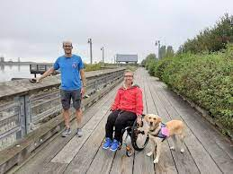

Nous reconnaissons que les parcs de Colombie-Britannique inclus en tant que sites d’étude se trouvent sur les territoires traditionnels, ancestraux et non cédés des scəw̓aθən (Tsawwassen), xʷməθkʷəy̓əm (Musqueam), Skwxwú7mesh (Squamish) et səlilwətaɬ/Selilwitulh (Tsleil-Waututh). Dans un esprit d'amitié et de solidarité, l'Université Laval rend hommage aux territoires ancestraux et non cédés des peuples autochtones, dont les terres des parcs faisant l'objet de cette étude. À la croisée des chemins entre le Nionwentsïo du peuple huron-wendat, le Ndakina du peuple abénaquis, le Nitassinan du peuple innu, le Nitaskinan du peuple atikamekw et le Wolastokuk du peuple wolastoqey, nous honorons la relation qui nous unit aux autres.

Nous tenons également à souligner la contribution des personnes ayant des incapacités et des organisations qui les soutiennent à la réussite de ce projet. Les organisations partenaires du projet PARCOURS sont : Access Now, Alliance for Equality of Blind Canadians (AEBC), Alzheimer Society of BC, Association québécoise pour le loisir des personnes handicapées (AQLPH), Association régionale pour le loisir des personnes handicapées (ARLPH), Conseil des Canadiens avec déficiences, Kéroul, Marches des Dix Sous Canada, Ami.e.s des Parcs et Regroupement des organismes personnes handicapées de la région 03 (ROP-03).

Nous remercions également les membres du comité aviseur du projet et les participants au projet qui ont si généreusement partagé leur temps, leur expérience et leur expertise avec nous.

Nous sommes particulièrement reconnaissants du soutien finanicer apporté à ce projet par Normes d’accessibilité Canada.

Sommaire

L'objectif du projet PARCOURS était de fournir des informations pour l’élaboration de normes nationales pour les parcs au Canada. Les activités de recherche comprenaient un examen de la portée des normes internationales, une évaluation de l'accessibilité des conditions existantes dans des parcs, des entretiens menés auprès de personnes ayant des incapacités (n = 79) et une enquête menée auprès d'un groupe d'experts vivant dans tout le Canada (n = 149 participants). Les résultats suggèrent que certaines normes existantes peuvent être adéquates en offrant le niveau minimum d'accessibilité qui répondra aux besoins de la plupart des personnes ayant des incapacités. Toutefois, plusieurs autres normes présentent des lacunes alors que d'autres normes devront être élaborées puisque nécessaires et non existantes à l'heure actuelle. Ces normes peuvent être utilisées pour promouvoir la conception et la gestion de parcs sécuritaires, accessibles et agréables pour les personnes ayant des incapacités.

Ce rapport intègre des données qualitatives et quantitatives afin de formuler des recommandations pour l’ensemble des éléments du parcours d’un visiteur d’un parc : la planification, le transport et l'arrivée, les sentiers et l'orientation ainsi que les activités du parc. Nous recommandons également qu’une évaluation plus stratégique du parcours des visiteurs pour chaque parc devrait être soit entreprise en collaboration avec des personnes ayant des incapacités. En hiérarchisant les biens accessibles d'un parc, les gestionnaires peuvent appliquer les normes de manière à maximiser le retour sur investissement pour atteindre les objectifs de l’organisation en matière d'accessibilité. Ultimement, cette approche peut être adoptée par les organisations provinciales, régionales et municipales afin d'harmoniser l'expérience du parc pour tous les visiteurs, y compris les personnes ayant des incapacités.







Pour citation
Prescott, M., Routhier, F., Aguilar-Carrasco, M.J., Battalova, A., Best, K.L., Borisoff, J., Bulk, L.Y., Gamache, S., Grandisson, M., Labbé, D., Mahmood, A. , Miller, W.C., Morales, E., Mostafavi, M.A., Robillard, J.M., Pelissier, M., Perkins, J., Alliance for Equality of Blind Canadians (AEBC), Alzheimer Society of BC, Association québécoise pour le loisir des personnes handicapées (AQLPH), Association Régionale pour le loisir des personnes handicapées (ARLPH), Council of Canadians with Disabilities (CCD), Kéroul, March of Dimes Canada, Park People, Regroupement des organismes personnes handicapées de la region 03 (ROP-03), Mortenson, W.B. (2023). Fournir des loisirs accessibles en plein air : Recherche sur les guidée par l’utilisateur (PARCOURS) rapport de recherche (version française). 94 pages.

Table des matières
Reconnaissance et remerciements i
Sommaire iii
Table des matières v
Introduction 8
Objectif 9
Recommandations finales 11
Préparation à l’activité (se rendre) 11
L’arrivée sur site 12
Mobilité dans les parcs 14
Orientation 16
Infrastructures et équipements 18
Nourriture et boissons 19
Activités de loisirs 20
Autres considérations 22
Activités de recherche 23
SWAN = Stakeholders Walkability/Wheelability Audit en Nature 23
Examen de la portée 24
Sommaire 24
Objectif 24
Méthodologie 24
Résultats 25
Conclusions 25
Évaluation des parcs 27
Sommaire 27
Objectif 27
Méthodologie 28
Résultats 32
Conclusions 34
Entretiens sur place et virtuels 36
Sommaire 36
Objectif 36
Méthodologie 36
Descriptions des participants 37
Résultats des entretiens 42
Limitations 43
Évaluation des sites internet 44
Sommaire 44
Hiérarchisation des normes (DELPHI) 45
Sommaire 45
Objectif 45
Résultats du DELPHI 48
Annexes et références 51
Annexe 1 Cartes et tableaux d’évaluation des parcs 53
Références 86

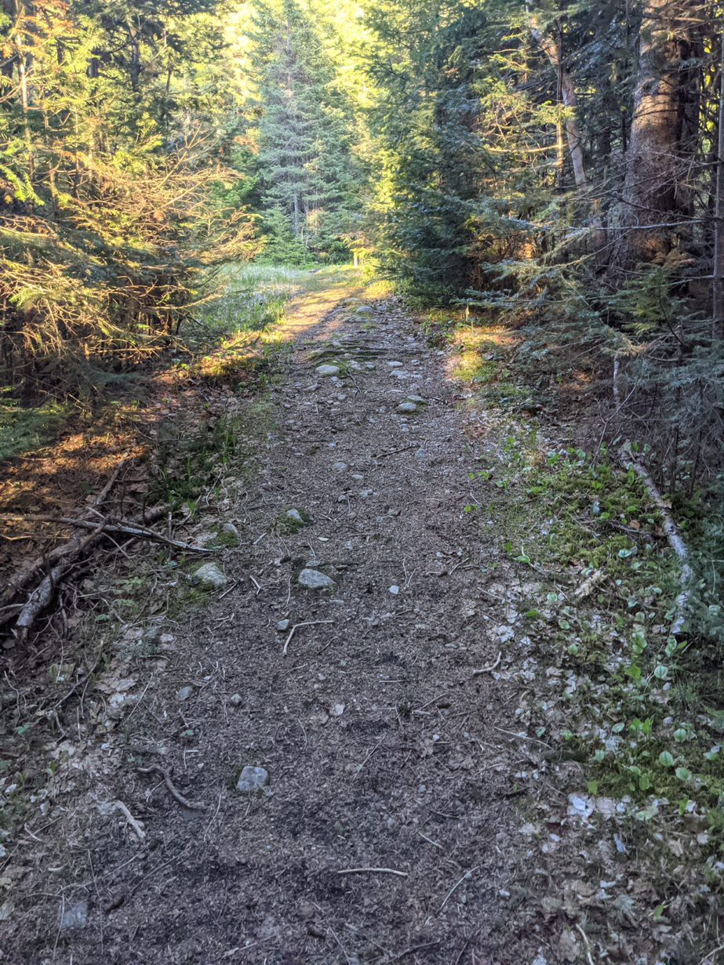

Introduction
L'acronyme de notre projet (Providing Accessible ReCreation Outdoors : User-driven Research on Standards (PARCOURS)) est un mot en langue française qui signifie "un chemin pour aller d'un point à un autre", ce qui souligne l'accent bilingue de notre projet sur l'élaboration de normes visant à améliorer l'accessibilité dans les parcs à travers le Canada. De plus en plus d'études démontrent les avantages physiques, sociaux, psychologiques et sanitaires de l'accès aux espaces verts et bleus (Gascon et al., 2017 ; James et al., 2018 ; Labbé et al., 2019 ; Markevych et al., 2017 ; Merrick et al., 2021 ; Rugel, 2015 ; Rugel et al., 2019 ; Shanahan et al., 2016). Toutefois, de nombreuses personnes ayant des incapacités sont exclues de ces espaces en raison d’obstacles sur le plan de l'accessibilité (Burns et al., 2009). Malgré quelques tentatives récentes pour en améliorer l'accès, nombre de parcs nationaux du Canada ne sont pas universellement accessibles aux personnes ayant des incapacités (Marcastel, 2019).

Historiquement, les normes ont portée surtout sur la promotion de l'accès pour les personnes ayant des incapacités physiques. Les normes d'accessibilité actuelles sont donc relativement dépassées et mettent peu d'emphase sur la satisfaction des besoins des personnes ayant des incapacités cognitives ou sensorielles (c.-à-d. visuelles ou auditives) (Parcs Canada, 1994). Par exemple, l'orientation est un sujet essentiel pour différents types d’incapacités, non seulement pour identifier les itinéraires accessibles à des fins de planification, mais aussi pour permettre une navigation en temps réel. Compte tenu de la présence de divers obstacles temporaires sur les trottoirs, des normes sont également nécessaires concernant la manière dont les personnes doivent être redirigées dans ces circonstances. De plus, certaines personnes ayant des incapacités sont exclues du fait que la taille de leur appareil de mobilité dépasse l'espace prévu par les codes de construction existants (Jang, Mortenson, Hurd, & Kirby, 2019). Par ailleurs, un autre enjeu d’accessibilité: les caractéristiques environnementales destinées à un groupe (par exemple, les sections de trottoir tactiles pour les personnes ayant des troubles visuels) peuvent représenter un défi pour les personnes d'un autre groupe (par exemple, celles qui utilisent des dispositifs de mobilité comme un fauteuil roulant) (Ormerod et al., 2015) ; il est donc important d'éviter d'élaborer des normes de manière cloisonnée (c'est-à-dire en ne pensant qu'à un seul type d’incapacité).

Objectif
L'objectif principal de ce projet participatif est de rendre les parcs plus accessibles en améliorant les normes d'accessibilité, ce qui était l'un des domaines prioritaires pour 2020-2021 dans le cadre du programme de subventions et de contributions de Normes d'accessibilité Canada. Les recommandations finales de cette recherche sont présentées ci-dessous, suivies d'un rapport sur la recherche utilisée pour élaborer ces recommandations.

Recommandations finales
Ces recommandations ont été élaborées dans le cadre de nos activités de recherche, qui comprenaient un examen de la portée des normes existantes, des entretiens avec des participants mobiles et virtuels, ainsi qu'un processus de recherche de consensus par un panel Delphi. Nous avons combiné ce que nous avons appris sur les sentiers et les caractéristiques pour informer la planification des parcs accessibles de manière plus générale (par exemple, les zones d'activité des sentiers et des caractéristiques accessibles, et l'accent mis sur l'intersection des priorités des visiteurs et des compétences/expériences de base offertes par le parc).

Préparation à l’activité (se rendre)
La phase de préparation à l'activité représente un défi considérable pour les personnes ayant des incapacités, car de nombreuses variables doivent être prises en compte. En fait, ces dernières peuvent hésiter à considérer les parcs nationaux comme des destinations potentielles si elles ne disposent pas d'informations susceptibles de les aider à planifier un voyage sûr, accessible et agréable. Les organisations qui gèrent des parcs peuvent apporter leur aide par l'intermédiaire de leurs sites internet, de leurs centres d'appel, de leurs centres d'accueil et de leur personnel sur les sites. Les recommandations suivantes portent sur les meilleures pratiques et font état des points de vue des participants et des experts exprimés au cours de l'étude.

- Les sites internet des parcs doivent respecter les normes d'accessibilité au web (WCAG 2.0), y compris les balises alt pour les images.
- Les informations de contact doivent être placées en haut et en bas de la page.
- Les informations relatives à l'accessibilité (longueur, largeur, pente et type de revêtement des chemins et emplacement des équipements) doivent être faciles à trouver grâce à une intégration complète dans le site web ou à un lien facile à trouver sur la page d'accueil.
- Des informations sur les possibilités de transport accessible vers les parcs doivent être fournies (y compris l'endroit où se garer ou être déposé, les possibilités de navettes accessibles).
- Il est essentiel de fournir des informations sur les toilettes accessibles et leur emplacement.
- Les sites internet doivent fournir des informations simples sur l'accessibilité des activités et des sentiers du parc (y compris des cartes téléchargeables contenant des informations sur l'accessibilité).
- Les cartes doivent indiquer les lieux d'intérêt et communiquer les politiques concernant les animaux, notamment les chiens d'assistance et les chiens-guides.
- L'accessibilité du parc doit être assurée par le biais de textes, d'images, de sons et d'autres représentations visuelles.
- Le personnel du parc (sur place ou dans les centres d'appel) doit avoir reçu une formation de sensibilisation aux incapacités et d'orientation en matière d'accessibilité (spécifique à chaque parc).
- Les informations sur lesquelles les visiteurs s'appuient pour planifier leur voyage doivent correspondre aux conditions dans le parc.

L’arrivée sur site
Le transport est une problématique critique pour les personnes ayant des incapacités qui doivent pouvoir se rendre dans un parc. Les participants ont des opinions mitigées sur la façon dont les transports sont mis en œuvre dans les parcs qu'ils ont visités. La plupart des parcs étudiés se trouvaient à une courte distance en voiture du domicile des participants. Cependant, se rendre sur le site du parc représentait toujours un défi majeur pour ceux qui ne disposaient pas de leur propre véhicule ou de l'aide d'amis et/ou de membres de leur famille. Étant donné que la plupart des parcs nationaux sont éloignés des centres urbains, le transport devient un problème encore plus important. Selon le mode de transport utilisé, l'arrivée initiale dans un parc national peut se faire en voiture, en bus, en transport en commun, en train, en avion, en bateau ou à pied (parcs urbains). Les organisations que gèrent des parcs doivent prendre en compte à la fois les normes pour chaque élément de l'expérience d'arrivée et la façon dont l'arrivée est intégrée dans le réseau de sentiers, d'équipements et d'activités que le parc a à offrir. Les recommandations suivantes concernent les normes de stationnement, les aires de débarquement et les transports en commun.

Stationnement
- Le stationnement doit être le plus près possible des entrées, des points de départ des sentiers et des principales zones d'activité des parcs.
- Des places de stationnement pour fourgonnettes permettant d'accueillir des véhicules plus larges et plus longs doivent être mises à disposition à proximité des entrées des parcs et des points de départ des sentiers, et doivent être signalées par des panneaux visibles lorsque la neige s'accumule.
- Les places de stationnement accessibles ne doivent jamais être utilisées pour entreposer de la neige, du matériel ou des véhicules du parc.
- Les panneaux guidant les personnes entre le stationnement accessible et les installations du parc doivent être clairement visibles depuis l'aire de stationnement.
- Les bornes de péage, lorsqu'elles sont installées, doivent être accessibles et utilisables selon des mesures simples.

Aires de débarquement
- Les aires de débarquement doivent être proches (moins de 60 m) des installations du parc et du point de départ des sentiers.
- Les dangers potentiels doivent être atténués dans les aires de débarquement.

Arrêt de transport en commun
- Les arrêts de transport en commun doivent être bien signalés visuellement et tactilement.
- Les arrêts de transport en commun doivent disposer d'un abri facilement accessible, exempt d'obstacle et doté d'un banc adapté.
- D'autres services, comme les navettes, doivent être envisagés pour l'accès aux parcs et doivent être accessibles aux personnes ayant des incapacités.
Dans l'ensemble, l'arrivée doit être sûre et réduire les contraintes d'accès aux principaux éléments des parcs. S'il est important d'être proche des toilettes, celles-ci ne doivent pas être le seul élément accessible du parc. La signalisation est également très importante à l'arrivée pour faciliter l'orientation et le repérage. Les panneaux et les cartes qui indiquent "Vous êtes ici", où se trouvent les équipements, et qui montrent un chemin accessible vers ces équipements (y compris les toilettes accessibles), ainsi que toute réglementation en vigueur, amélioreront l'expérience du parc pour tous (voir la section sur l'orientation pour plus de détails sur la signalisation).

Mobilité dans les parcs
La mobilité dans les parcs comprend les chemins, les sentiers, les promenades, les passerelles, etc. qui permettent aux personnes d'accéder aux équipements et aux activités du parc. Les parcs de plein air présentent des défis qui sont moins susceptibles d'être rencontrés dans les espaces urbains où les défis tels que la pente et les conditions de surface sont souvent gérables. Dans notre étude, les participants ont tous estimé que l'essence du parc et les questions de développement durable devaient être au centre des préoccupations. Une fois ces critères pris en compte, l'accessibilité du réseau de parcs doit s'intégrer le plus harmonieusement possible dans à l'environnement du site. Par exemple, l'idée de paver les sentiers pour les rendre plus accessibles a rarement été considérée comme la meilleure solution, car cela nuirait à l'expérience de chacun et saperait l'effort d'accessibilité. Toutefois, il a également été noté que de nombreux aspects des parcs, en particulier le réseau de mobilité, devaient encore être abordés.

Sentiers
Les normes pour les sentiers ont été identifiées et divisées en deux domaines : l'infrastructure physique et l'orientation, qui seront abordées plus en détail dans une section ci-dessous. Certaines de ces normes incluent:

- Pente longitudinale limitée (moins de 8 %) et pente transversale (moins de 3,5 %) dans la mesure du possible, tout en tenant compte de l'écoulement des eaux.
- Des pistes solides, lisses, fermes et non glissantes, avec des joints aussi petits que possible ou sans joints du tout.
- Lorsqu'il existe des risques, tous les efforts doivent être faits pour rendre les surfaces des sentiers lisses afin de permettre aux voyageurs de rester conscients des dangers.
- Maximiser les largeurs pour les déplacements en ligne droite (au moins 1 500 mm) et plus larges (au moins 2 000 mm) pour permettre aux plus grands appareils de mobilité de tourner.
- Des pratiques d'entretien et de conception qui limitent les dangers (au-dessus de la tête, en saillie, au sol, dénivelés sans bords).
- Moins de 60 m entre le stationnement et le point de départ des sentiers ou des activités populaires (par exemple, plage, point de vue), dans la mesure du possible.
- Les aires de repos sur les sentiers et les chemins doivent être présentes à intervalles réguliers pour permettre à chacun de se reposer.
- Les aires de repos doivent être équipées de bancs et d'abris solides, de niveau et stables.
- De l'eau et des toilettes doivent être disponibles à proximité.

Promenade de bois
- Les surfaces ne doivent pas présenter d'interstices plus grand que 6 mm perpendiculaires à l'axe de déplacement (les planches doivent être perpendiculaires à l'axe de déplacement).
- Les surfaces doivent être antidérapantes et comporter une protection des bords et/ou des mains courantes lorsque les dénivellations sont supérieures à 680 mm.
- Lorsque des vues panoramiques sont disponibles, une vue dégagée doit être prévue entre 800 mm et 1200 mm (mais suffisamment étroite pour ne pas permettre à un enfant de grimper à travers).

Gondoles
- L'écart entre la plate-forme et la nacelle doit être de niveau et inférieur à 13 mm ; dans le cas contraire, une assistance doit être fournie.
- Des places assises marquées doivent être prévues.
- L'intérieur de la nacelle doit permettre un espace de rotation libre de 1750 mm x 1750 mm si l'entrée et la sortie sont les mêmes.

Escaliers et rampe d’accès
- Pente maximale des rampes de 7 %, pente transversale de 3 % et largeur minimale de 1 000 mm.
- Normes de sécurité concernant la texture et/ou la couleur des avertissements sur les rampes/escaliers et le contraste des couleurs avec l'environnement immédiat.
- Des paliers plats en haut et en bas des rampes qui permettent aux grands appareils de mobilité de changer de direction.
- Pas plus de 10 marches par segment d'escaliers.
- Normes de sécurité concernant la texture et/ou la couleur des avertissements sur la rampe ou l'escalier et le contraste des couleurs avec l'environnement immédiat.
- Les mains courantes doivent être fabriquées dans des matériaux antidérapants qui facilitent la préhension.

Orientation
Selon l'aménagement d'un parc, l'orientation peut jouer un rôle particulièrement important pour rendre les parcs sûrs, accessibles et agréables. Lorsque les parcs ont une configuration complexe et/ou un terrain changeant, des informations simples sur les conditions sont nécessaires.

Orientation
- Prévoir des lignes de vue dégagées entre 800 mm et 1 500 mm de hauteur au niveau des clairières et des points de vue (inclure des panneaux ou des cartes à ces endroits, si possible).
- Utiliser des couleurs, des formes et des points de repère pour faciliter l'orientation.
- Prévoir une signalisation avant et après les points de décision pour aider à confirmer la direction.

Signalisation
- Les panneaux de signalisation doivent contraster avec l'environnement.
- Les panneaux de signalisation doivent être précédés d'une surface claire et plane afin de pouvoir s'en approcher de près.
- Les panneaux de signalisation ne doivent pas être éblouissants et leur emplacement doit tenir compte de l'impact du soleil sur la visibilité.
- Les panneaux de signalisation doivent être dégagés de tout obstacle susceptible de les masquer.
- Les panneaux de signalisation d'entrée doivent contenir des informations sur le parc, les heures d'ouverture, le règlement du parc et les coordonnées des personnes à contacter en cas d'urgence.
- Des supports non visuels doivent être disponibles pour les dangers.
- Des guides non visuels pour avertir le voyageur que des informations non visuelles sont disponibles.

Cartes
- Les cartes doivent respecter les normes de conception et d'emplacement des panneaux.
- Les cartes doivent comporter un indicateur "Vous êtes ici" facile à trouver.
- Les cartes doivent contenir des informations pertinentes sur les sentiers - pente maximale, obstacles et dangers, toilettes accessibles, points de repère, activités.
- Un format alternatif (non visuel) doit être disponible en ligne, à l'entrée du parc et dans les zones d’arrêt d’autobus à l'intérieur du parc.

Repères
- Il est suggéré d'utiliser les points de repère, lorsqu'ils existent, pour faciliter l'orientation en les faisant figurer sur les cartes.
- Des marqueurs de distance doivent être utilisés pour les sentiers de plus d'un kilomètre.

Infrastructures et équipements
Les équipements jouent un rôle important dans les parcs et contribuent à rendre les activités plus agréables. En particulier, l'accessibilité des toilettes est nécessaire si l'on considère que la plupart des trajets vers les parcs durent plusieurs heures, plusieurs jours, voire plusieurs semaines. L'emplacement des toilettes et des autres équipements tels que les bancs, les poubelles et les kiosques est presque aussi important que leur accessibilité. Les mesures courantes sont les suivantes : espaces dégagés et de plain-pied (rayon de 1 750 mm), dégagement pour les genoux (au moins 690 mm), surfaces de comptoir et de restauration (moins de 720 mm de haut), dimensions des portes (au moins 810 mm de large, seuils inférieurs à 13 mm et poignées faciles à utiliser) et hauteur d'atteinte (800 mm à 1 200 mm de haut).

Toilettes
- Les dimensions des toilettes doivent être conformes aux normes de la CSA, avec au moins un espace de rotation suffisant à l'intérieur pour entrer, se rendre aux toilettes et en sortir dans le cas des toilettes à fosse.
- Les toilettes doivent être situées à moins de 60 m des entrées, des campings accessibles et des sites d'activités populaires.

Bancs
- Les bancs doivent avoir un dossier et deux accoudoirs.
- Des surfaces claires, plates et fermes doivent se trouver devant et à côté du banc.
- Les bancs doivent être entourés d'un espace plat et dégagé.

Poubelles
- Des distributeurs de sacs à ordures, de sacs de recyclage et de sacs à déjections animales doivent être disponibles le long d'un chemin accessible.
- Les couvercles des distributeurs doivent être faciles à ouvrir et avoir une hauteur comprise entre 800 et 1200 mm.

Kiosques
- Un itinéraire accessible vers et dans un kiosque doit être disponible.
- Un espace de rotation adéquat doit être disponible à l'intérieur du kiosque.
- Tous les accessoires à l'intérieur du kiosque doivent être à portée de main et faciles à utiliser.

Nourriture et boissons

Cafés
- Les voies d'accès, d'entrée et de sortie doivent être conformes aux normes des mesures communes.
- Des sièges mixtes (cabines et chaises) doivent être disponibles et répondre aux normes des mesures communes.

Fontaine d’eau
- L'approche, le dégagement des genoux et les contrôles doivent tous répondre aux normes des mesures courantes.
- L'aménagement des espaces autour des fontaines situées sur une surface naturelle doit permettre de réduire au minimum les flaques d'eau et la boue.

Aire de pique-nique
- Chemin accessible jusqu'à la table de pique-nique et à travers l'aire de pique-nique.
- Espace dégagé, de niveau, répondant aux normes de mesures communes.

Espace de foyer et cuisson
- Les foyers/espaces de cuisson doivent être situés le long d'un chemin accessible, à proximité du camping ou de la table de pique-nique.
- Les foyers doivent être entourés d'un anneau de protection.
- Les surfaces des espaces de cuisson doivent avoir une hauteur comprise entre 800 et 1200 mm.

Activités de loisirs
Le principal attrait de la plupart des parcs réside dans les activités de loisirs qui y sont proposées. Il s'agit d'activités estivales et hivernales qui se déroulent sur terre et sur l'eau. Ces activités sont desservies par les sentiers et le système d'orientation déjà décrits ainsi que par les équipements.

Aires d’activités
- Les zones de loisirs doivent avoir des surfaces d'accès, d'entrée et de sortie accessibles.

Plages et piscines
- Les chemins menant aux plages et sur les plages doivent être accessibles.
- Des chemins jusqu'au bord de l'eau doivent être aménagés aux endroits sécuritaires.
- Des rampes d'accès à l'eau avec des mains courantes doivent être prévues.
- Des équipements adaptés (tels que des chaises de plage) doivent être disponibles et des panneaux doivent indiquer où les trouver.

Sports d’hiver (ski et patin)
- Des chemins accessibles doivent être aménagés entre le stationnement et les installations dédié aux activités.

Quais et jetées
- Les rampes d'accès aux quais doivent être conformes aux normes de pente des rampes.
- Les rampes d'accès aux quais doivent être munies de mains courantes pouvant être saisies.
- Les quais ne doivent pas présenter d'interstices d'une largeur supérieure à 13 mm.
- Les quais doivent être dotés d'une protection des bords de couleur contrastée.
- Les quais de baignade ou les quais utilisés pour la navigation de plaisance doivent être équipés d'une barre de transfert.
- Les quais de pêche doivent être équipés d'emplacements sécuritaires pour s'asseoir.

Terrains de jeux
- Les chemins menant à l'aire de jeu, à l'intérieur et autour de celle-ci doivent être accessibles.
- Les aires de jeux doivent être conformes aux normes CSA et présenter des surfaces fermes et planes.
- Les structures de jeu doivent être accessibles et offrir une variété d'expériences accessibles et sensorielles.

Amphithéâtres
- L'itinéraire menant à l'amphithéâtre doit être conforme aux normes de cheminement.
- Des lignes de vue dégagées doivent être prévues dans les zones de sièges accessibles désignées.

Belvédère et points de vue
- Les points de vue doivent présenter des surfaces fermes, dégagées et planes.
- Les miradors, s'ils sont fournis, doivent avoir une hauteur comprise entre 800 et 1200 mm, avec un dégagement d'au moins 680 mm au niveau des genoux, et être faciles à utiliser.

Autres considérations
Les normes doivent être considérées comme les spécifications minimales de conception dans des conditions environnementales idéales. Les environnements naturels étant soumis aux intempéries et à l'érosion, construire selon des normes minimales équivaut à construire pour l'échec. La conception et la gestion de chaque parc, voire de chaque section de parc, peuvent nécessiter des normes plus strictes et un entretien plus fréquent. Par exemple, les surfaces au sol utilisés pour les tables de pique-nique en béton s'érodent souvent par rapport à la surface naturelle environnante, créant ainsi un décalage en hauteur et pouvant mener à une chute dangereuse.

La répartition et la composition des équipements au sein d'un parc sont également à prendre en compte. Les équipements doivent être disponibles dans l'ensemble du parc, et doivent être plus nombreux autour des principales zones d'activité. Dans d'autres cas, il peut s'avérer nécessaire d'ajouter des bancs le long des sentiers plus longs. Dans les parcs comportant plusieurs kilomètres de sentiers et des dizaines, voire des centaines d'équipements, l'amélioration des installations peut s'avérer impossible sur le plan financier. Dans ce cas, il faudra prendre des décisions stratégiques sur la façon de maximiser l'offre d'expériences sûres, accessibles et agréables. L'évaluation de l'ensemble du réseau de sentiers et d'éléments caractéristiques est nécessaire pour déterminer les mesures à prendre afin d'offrir des expériences harmonieuses. L'équilibre entre les préférences des personnes ayant des incapacités et le coût des améliorations doit être atteint grâce à la collaboration entre les organisations qui gèrent des parcs et les personnes qu'elles servent.

Activités de recherche
Les sections suivantes résument les activités de recherche menées pour élaborer les recommandations visant à améliorer l'accessibilité des parcs présentées ci-dessus. L'examen de portée (1) et l'analyse des activités qui se déroulent dans les parcs fédéraux (2) ont permis de déterminer les éléments à évaluer dans les parcs étudiés. Pour des raisons de coût, de transport et de pandémie, les parcs régionaux ont été utilisés comme substituts à certains parcs fédéraux. Des entretiens sur place et virtuels (3) ont été menés avec les participants à l'aide de diverses méthodes (encadrés violets). Un atelier pré-Delphi a été organisé avec certaines personnes ayant des incapacités afin d'éclairer les enquêtes Delphi à venir qui ont été envoyées à des personnes ayant des incapacités dans tout le Canada. Les détails de ces activités de recherche sont décrits dans les sections suivantes.
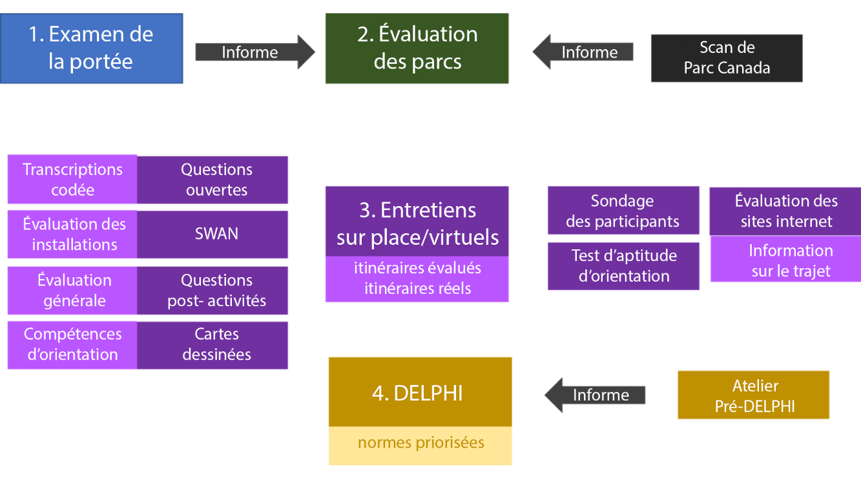

SWAN = Stakeholders Walkability/Wheelability Audit en Nature

Figure 1 : Activités de recherche projet PARCOURS

Examen de la portée

Sommaire
Au total, 49 normes ont été examinées. Les exigences en matière d'accessibilité incluses dans ces normes ont été résumées et les points communs et les lacunes ont été identifiés. Les exigences (ont été divisées ou touchaient ou portaient) sept catégories principales (gestion du parc, arrivée, chemins et sentiers, activités d'été, activités d'hiver, équipements et communication) et 56 sous-catégories. L'examen des normes a permis d'identifier une grande variété de normes et quelques lacunes importantes

Objectif
L'objectif de cette étude consistait à documenter l’ensemble des normes mondialement disponibles pour les parcs nationaux afin de compléter les normes canadiennes et d'identifier les lacunes dans les normes d'accessibilité existantes.

Méthodologie
Cet examen de la portée a utilisé la méthodologie proposée par Tricco et al. (2018) qui comprend cinq étapes : 1) identifier la question de recherche, 2) identifier les normes et lignes directrices pertinentes, 3) choisir la norme, 4) tracer et organiser les données, 5) rapporter les résultats. 1) Les questions de recherche étaient les suivantes : "Quels sont les éléments d'accessibilité abordés dans les normes internationales actuelles d'accessibilité aux parcs nationaux pour les personnes ayant des incapacités et quelles sont les lacunes de ces normes ? 2) Une recherche documentaire a été effectuée à partir de mots clés en français et en anglais pour trouver des normes et des lignes directrices pertinentes. La recherche a été effectuées par la biais du moteur de recherche Google et a inclus des sites web gouvernementaux ou officiels de parcs du Canada ainsi que de d'autres pays ayant un climat similaire ou connu pour avoir des politiques d'accessibilité. Les termes de recherche comprenaient les types d'appareils de mobilité, les types d’incapacités, les termes relatifs aux parcs et à la nature et les termes relatifs à l'accessibilité. 3) Nous avons inclus toutes les normes et lignes directrices gouvernementales relatives à l'accessibilité des parcs, tant au niveau national que provincial/régional/de l'État (le cas échéant). Les normes canadiennes, américaines et internationales ont été examinées. 4) Les informations qualitatives et quantitatives ont été extraites de chaque norme et organisées autour de sept catégories principales : gestion du parc, arrivée, chemins et sentiers, activités d'été, activités d'hiver, équipements et communication. Chacune de ces catégories comprend plusieurs sous-catégories (entre 2 et 15).

Résultats
La recherche finale a abouti à 49 normes et lignes directrices, dont 43 en anglais. Les documents canadiens représentaient 19 d'entre eux, tandis que 30 étaient d'origine internationale. Les catégories et caractéristiques les plus fréquemment couvertes par les normes et lignes directrices étaient l'accessibilité des sites web, l'accès aux stationnements, les chemins et sentiers et les équipements (principalement les centres d'information et les toilettes). Les normes comprenaient rarement des exigences en matière de signalisation et d'orientation. Les exigences relatives aux activités hivernales n'ont été incluses que dans une seule norme. En outre, le niveau de spécificité des exigences variait considérablement entre les normes et les lignes directrices, ce qui pourrait avoir une incidence sur leur implantation.

Dans l'ensemble, il existe peu de normes relatives à l'accessibilité des activités dans les parcs, en particulier pour les activités hivernales. En outre, les normes se concentrent essentiellement sur les déficiences physiques et visuelles et prévoient rarement des exigences en matière d'accessibilité pour les personnes ayant des incapacités intellectuelles et développementales.

Conclusions
Cet examen de la portée des normes ouvre la voie à l'amélioration des normes d'accessibilité dans les parcs nationaux canadiens en compilant et en résumant les lignes directrices environnementales utilisées dans d'autres pays pour améliorer l'accès des personnes ayant des incapacités aux parcs nationaux. L'examen a montré que certaines caractéristiques étaient bien couvertes, mais que les exigences variaient considérablement d'une norme à l'autre. L'étude a également mis en évidence d'importantes lacunes à combler pour garantir l'accessibilité, qui ont été intégrées dans les recommandations finales du présent rapport de recherche.

Évaluation des parcs

Sommaire
L'accessibilité des sentiers et de d’autres éléments caractéristiques ont été évaluée dans huit parcs au Canada à l'aide de l'outil High Efficiency Trails Assessment Process (HETAP) et de l'application mobile Journey Experience Mapping Model for Accessibility (JEMMA) que nous avons développés pour ce projet. Au total, 73,5 km de sentiers et 291 éléments individuels ont été évalués et numérisés dans un système d'information géographique (SIG). Sur la base des normes existantes, la plupart des sentiers et des éléments ne seraient pas considérés comme accessibles. Certains éléments caractéristiques qui seraient considérées comme accessibles en soi étaient inaccessibles en raison du fait que le cheminement qui y menait n'était pas accessible.

Objectif
L'objectif des évaluations des parcs consistait à documenter l'accessibilité des sentiers et des caractéristiques des parcs. Ces informations (et la méthode de création de ces informations) peuvent être utilisées pour guider la conception et la gestion des parcs, y compris la manière de fournir aux visiteurs potentiels des informations sur la planification de leur voyage. Les évaluations des parcs ont servi de base à la création de notre Atlas de l'accessibilité des parcs nationaux, qui comprend une grande variété de données qualitatives et quantitatives.

Atlas de l’accessibilité des parcs nationaux
L'atlas de l'accessibilité des parcs nationaux (voir figure 2) est une série de cartes illustrant l'accessibilité des parcs évalués et combinant des données objectives et subjectives. L'objectif de l'atlas étaient de modéliser un outil qui :

- Montre l'emplacement des sentiers (liens) et des éléments caractéristiques (nœuds) (couche inférieure : Liens et points nodaux) dans un parc.
- Inclut des mesures des attributs des sentiers et des éléments caractéristiques (couche 2 : Mesures objectives) provenant de l'évaluation du parc et indique les niveaux d'accès et de difficulté pour chaque segment d'un sentier.
- Incorpore les expériences subjectives (couche 3) des visiteurs du parc enregistrées à partir d'entretiens (questions ouvertes, SWAN, questions post-itinéraire) qui représentent les expériences vécues par les personnes ayant des incapacités. Cette couche peut être comparée aux couches objectives pour identifier les écarts entre l'accessibilité perçue et les mesures réelles.
- Offre des lignes directrices pour la conception et la gestion d'expériences accessibles dans les parcs, dans le but de favoriser l'élaboration de politiques (y compris des normes) et de pratiques qui permettront aux installations des parcs de répondre aux besoins et aux préférences des visiteurs (couche supérieure : agenda personnalisé).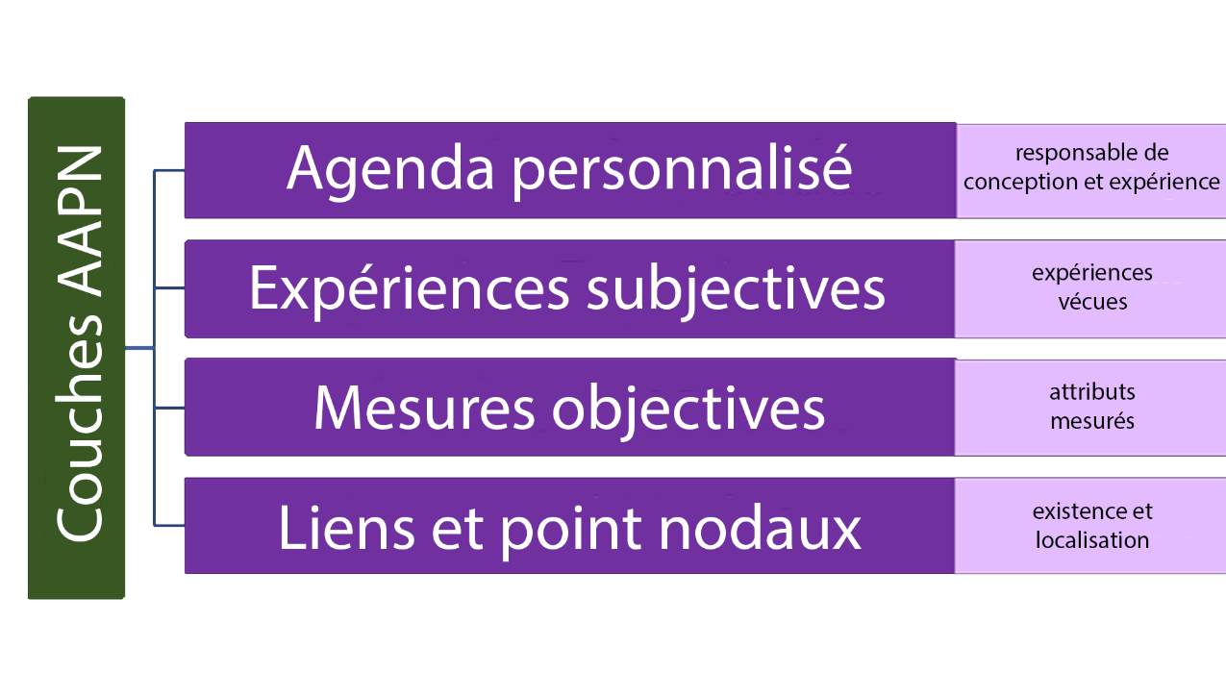
Figure 2 : Couches de l’Atlas d’Accessibilité des Parcs Nationaux (AAPN)

Méthodologie
Huit parcs ont été évalués pour les facteurs suivants : la pente et l'inclinaison transversale (unité HETAP) ; la largeur des sentiers (mètre ruban) ainsi que les caractéristiques et autres éléments des sentiers (conditions de la surface) (JEMMA). Les informations sur les barrières, les risques à la sécurité et la difficulté estimée des itinéraires ont été fournis dans les cartes et les fichiers GIS.

Analyse de Parcs Canada
L'équipe de recherche a parcouru le site Internet de Parcs Canada afin de dresser une liste des activités disponibles dans chaque parc. Cette liste a servi à orienter l'évaluation de l'accessibilité et des éléments caractéristiques inclus dans les entrevues avec les participants. Les éléments caractéristiques incluaient : ceux trouvés à l'arrivée (stationnement, aires de débarquement, transport en commun), la mobilité (sentiers, trottoirs de bois, gondoles, marches, rampes), l'orientation (panneaux, cartes, points de repère), les commodités (toilettes, vestiaires, bancs, déchets, kiosques), la nourriture et les boissons (café, distributeurs automatiques, fontaines d'eau, aires de pique-nique, foyers/grills), et les activités de loisirs (activités sportives d'été et d'hiver, quais et jetées, terrains de jeux, amphithéâtres et belvédères et points de vue).

Description des outils
L'accessibilité des sentiers et des éléments caractéristiques des parcs été évaluée par l'équipe de recherche à l'aide des outils HETAP et JEMMA, et les résultats ont été vérifiés à l'aide de sources de données ouvertes. Pour évaluer l'accessibilité des sentiers, l'outil HETAP a été utilisé pour mesurer les pentes longitudinale et transversale des segments de sentiers. L'unité HETAP est équipée d'un ordinateur doté d'un logiciel de collecte de données personnalisé et de capteurs. L'unité utilise un système de positionnement géographique (GPS) pour établir l'emplacement de l'unité et des accéléromètres pour capturer les pentes longitudinale et transversale des segments. L'opérateur de l'unité a ajouté manuellement des données documentant le matériau de surface (tel que le gravier) et la largeur du sentier pour chacun des segments. Des données supplémentaires sur les dangers ont été saisies à l'aide de l'application mobile JEMMA (Journey Experience Mapping Model for Accessibility) spécialement conçue pour ce projet. JEMMA a également été utilisé pour saisir les attributs d'accessibilité des éléments caractéristiques (par exemple, la hauteur des bancs, la hauteur des sièges de toilettes, l'espace libre aux belvédères).
Les résultats de l'évaluation ont été téléchargés dans un système d'information géographique (QGIS) initialement sous forme de points. Ces points ont ensuite été extrapolés sous forme de lignes jusqu'au point suivant et des valeurs leur ont été attribuées en fonction du premier point pour ce segment. De nouvelles stations ont été ajoutées aux points où il y avait des changements dans le sentier (pente, pente transversale, largeur, conditions de surface) ou un élément (tel qu'un banc) était présent.

Les résultats des deux outils ont été complétés par des sources de données ouvertes qui ont permis d'améliorer la précision des résultats. Des modèles numériques d'élévation et de terrain ont été utilisés pour vérifier les valeurs de pente, et des images et photographies satellites ont été utilisées pour examiner le terrain et les caractéristiques. Un fichier de projet QGIS avec tous les fichiers de soutien est fourni dans la soumission finale.

Mesures de l’accessibilité des sentiers
L'accessibilité globale d'un chemin ou d'un sentier peut être déterminée par l'accessibilité de ses éléments caractéristiques les plus défavorables (pente longitudinale maximale, pente transversale maximale, largeur la plus étroite, état de la surface et niveau de risque dû aux dangers). Des gammes d'attributs clés des segments de sentiers ont été utilisées pour évaluer leur accessibilité. Leur accessibilité a été classée en catégories sur la base de l'indice d'accessibilité de la caractéristique la plus défavorable :

Table 1 : Notation de l’accès aux sentiers
Attribut | Très  Facile | Facile | Difficile | Très  Difficile | Extrêmement  Difficile | Accès  Limité
Score | 1 | 2 | 3 | 4 | 5 | 99
Pente longitudinale | < 2% | 2 - 5% | 5 - 8.3% | 8.3 - 10% | 10 - 15% | > 15%
Pente transversale | < 2% | 2 - 3% | 3 - 5% | 5 - 10% |  | > 10%
Largeur de sentier | > 2000mm | 1500 - 1999mm | 1250 - 1499mm | 920 - 1249mm | 810 - 919mm | < 810mm
Fermeté de la surface | Ferme | Modérément ferme | Surface meuble
Surface plane | Plat | Modérément  inégal | Inégal
Surface  glissante | Non glissant | Modérément  glissant | Glissant
Surface irrégulière | Lisse | Modérément  Irrégulière | Irrégulière
Risques | Limités | Modérés |  | Élevés |  | Très élevés

Chacune des notes de surface individuelles a été additionnée et une note de surface finale a été attribuée dans les plages suivantes :
- Très bonnes conditions (1) 4
- Bonnes conditions (2) 5 – 6
- Mauvaises conditions (3) 7 – 8
- Très mauvaises conditions (4) 9 – 10
- Accès limité (99) > 10

La cote finale de l'accès au segment a été basée sur la cote la plus élevée de la pente longitudinale, de la pente transversale, de la largeur, de l'état de la surface et du risque de danger. Les segments de sentiers ont été codés par couleur pour indiquer le score d'accès :
- Très bon accès (vert)
- Bon accès (bleu)
- Accès difficile (orange)
- Accès très difficile (rouge)
- Accès extrêmement difficile (rouge pointillé)
- Accès limité (noir pointillé)

La difficulté
La difficulté est une mesure de l'effort cumulé d'un itinéraire et est calculée comme la somme de la difficulté pour tous les segments le long d'un itinéraire. Pour calculer la difficulté globale d'un segment, les scores de chaque attribut ont été affectés d'un facteur qui a été utilisé pour indiquer l'ampleur de l'impact que ce facteur pouvait avoir sur la mobilité. Il s'agit d'une valeur subjective qui, d'après des recherches antérieures, varie en fonction des capacités individuelles et du dispositif de mobilité utilisé. Des recherches futures et des tests individuels pourraient être utilisés pour personnaliser ces multiplicateurs. Les résultats peuvent être interprétés comme l'effort nécessaire pour atteindre une destination et peuvent être comparés à ce que les planificateurs considèrent comme la distance de marche typique attendue dans la population générale (400 à 800 m). Un résultat compris entre 8 et 16 est similaire à l'approximation d'une distance de marche typique de 400 à 800 m pour la population générale. La difficulté pour chaque segment est indiquée sur la carte.

La difficulté d’un segment
Cette formule a été appliquée à tous les segments de la carte d'évaluation pour mesurer la difficulté :

(distance /100) * ((5 X note de pente longitudinale) + note de largeur + (5 X note de surface) + (3 X note de pente transversale) + note de danger))/15

Résultats
Au total, 73,5 km de sentiers et 291 éléments ont été évalués dans huit parcs (trois parcs nationaux et cinq parcs régionaux). Le tableau 3 résume le nombre d'éléments et la longueur des sentiers évalués. Des cartes détaillées montrant l'accessibilité des sentiers et des tableaux montrant l'accessibilité des éléments sont fournis pour chaque parc en annexe.

Table 2: Résultats de l’évaluation des parcs
 | Sentiers (km) | Éléments  caractéristiques
Colombie-Britannique
Grouse Mountain Resort | 4,2 | 34
Deas Island Regional Park | 9,4 | 39
Boundary Bay Regional Park | 8,5 | 25
* Stanley Park | 8,0 | 54
Total  Colombie-Britannique | 30,1 | 152
Québec
Jacques Cartier | 2,4 | 17
Forêt Montmorency | 1,8 | 21
* Plaines d'Abraham | 22,0 | 72
* La Mauricie | 17,2 | 11
Total Québec | 43,4 | 121
Total | 73,5 | 273
* parc national

Cartes d’évaluation des sentiers et des éléments caractéristiques
En utilisant ce que nous avons appris de la collecte de données dans les parcs, nous avons créé pour chaque parc des cartes décrivant l'accès aux sentiers et leur difficulté, ainsi qu'un tableau montrant l'accessibilité des éléments caractéristiques (annexe 1). Ces cartes et ces tableaux constituent la base du retour d'information des participants aux activités qui ont suivi. Les cartes sont divisées en parcs et subdivisées en sections à l'intérieur du parc. Une légende est fournie pour chaque parc afin de mettre en évidence les caractéristiques qui s'y trouvent. Elle fournit également un guide visuel de l'accessibilité des sentiers (à l'aide de couleurs et de styles de lignes) et de l'impact de l'état des sentiers sur la charge de chaque segment de sentier. Les cartes sont suivies de tableaux simples qui montrent l'accessibilité des éléments caractéristiques que l'on peut trouver dans chaque section de la carte.

Constats généraux
Les principales conclusions de ces cartes sont les suivantes : 1) la plupart des parcs sont difficiles d'accès pour les personnes ayant des incapacités, 2) les éléments accessibles des parcs ne sont pas toujours reliés par un réseau continu de sentiers accessibles, et 3) les principaux équipements des parcs ne sont pas toujours accessibles ou proches de l'endroit où les personnes ayant des incapacités en ont besoin (en particulier les toilettes). Les cartes peuvent être utilisées pour détecter les principales lacunes en matière d'accessibilité au niveau du parc ou de la région du parc. Par exemple, le Grouse Mountain Resort présente des pentes très raides dues à la topographie de la montagne. Si les lacets peuvent réduire la pente maximale, ils augmentent également la distance à parcourir par les visiteurs pour atteindre les principaux points d'intérêt situés plus haut dans la montagne. Une solution possible consisterait à mettre en place un service de navette pour combler cette lacune. Ces cartes jettent les bases d'une discussion fructueuse entre les gestionnaires des parcs et les personnes ayant des incapacités.

Conclusions
Sur la base des tendances observées dans les cartes, les organisations responsables des parcs devraient envisager d'adopter une approche stratégique pour créer des parcours fluides sur les sites vers les activités prioritaires. Cela implique d'aller à la rencontre des personnes qui visitent les parcs et de celles qui pensent que les parcs ne sont pas faits pour elles. Cette démarche est nécessaire pour répondre aux besoins des visiteurs et pour garantir le meilleur retour sur investissement pour les organisations. Des efforts supplémentaires seraient également nécessaires pour affiner les méthodes de collecte de données et rendre celles-ci plus efficaces et plus précises que les outils actuels. Cette amélioration est fondamentale pour pouvoir prendre de meilleures décisions organisationnelles concernant l'accessibilité et pour fournir aux visiteurs les informations dont ils ont besoin pour vivre des expériences sécuritaires, accessibles et agréables dans les parcs.

Entretiens sur place et virtuels

Sommaire
Dans cette étude, 72 entretiens ont été menés (57 dans les parcs et 15 virtuellement) avec 48 participants dans six parcs. Des personnes vivant avec un large éventail d’incapacités (mobilité, visuelles, auditives, cognitives) et utilisant diverses aides à la mobilité (fauteuil roulant manuel, fauteuil roulant motorisé, quadriporteur, déambulateur, cannes, béquilles, cannes blanches, aide humaine) ont fourni des évaluations qualitatives et quantitatives de leurs expériences en été et en hiver dans différents milieux (plage, montagne, forêt, milieu urbain). Les participants ont exprimé un grand désir d'avoir accès à toutes les expériences que les parcs sont censés offrir. Les problèmes fondamentaux liés à l'absence de moyens de transport accessibles aux sites des parcs font de l'accès aux parcs nationaux un élément clé à prendre en compte lorsque l'on examine l'expérience dans le cadre d'un modèle d'expérience client. Bien que les normes puissent être utiles à certains égards, il faut envisager des politiques et des pratiques qui tiennent compte de l'ensemble du parcours pour assurer l'inclusion des personnes ayant des incapacités dans les parcs nationaux du Canada.

Objectif
L'objectif des entretiens à pied ou en fauteuil roulant était de saisir l'expérience vécue par les personnes ayant des incapacités lorsqu'elles se déplacent dans les parcs naturels.

Méthodologie
L'étude s'est déroulée en deux étapes : une enquête préalable à l'entretien, suivie quelques jours plus tard d'une seule séance d'entretien dans un parc (Prescott et al., 2022a). Lors des entretiens en personne dans les parcs, les participants ont répondu à des questions semi-structurées visaient à susciter une discussion ouverte sur leur expérience. Tout en marchant ou en roulant, les participants ont également rempli le Stakeholder Walkability/Wheelability Audit of Nature, une version modifiée du Stakeholder Walkability/Wheelability Audit of Neighbourhoods (voir figure 1), afin d'évaluer les éléments caractéristiques et les impressions des participants sur ceux-ci et les attributs du sentier. En outre, les participants ont été invités à effectuer certaines tâches destinées à évaluer leurs compétences en matière d'orientation, comme l'estimation des distances. À la fin de chacun des trois itinéraires parcourus au cours de l'entretien, les participants ont été invités à répondre à des questions visant à évaluer l'expérience qu'ils avaient eue de l'itinéraire.

En raison des difficultés liées à Covid-19 ainsi qu’en raison des conditions météorologiques, des transports, de la santé des participants et des inquiétudes quant à la possibilité de mener à bien l'entretien, un protocole d'entretien virtuel révisé a été mis au point pour recueillir les points de vue des participants qui n'étaient pas en mesure de visiter personnellement les parcs en hiver (Prescott et al., 2022b).

Descriptions des participants
Dans l'ensemble, les 50 participants avaient un âge moyen de 50,6 ans (de 22 à 79 ans). Leurs caractéristiques sociodémographiques et de mobilité sont présentées dans les tableaux 4 et 5 ci-dessous.

Table 3 : Caractéristiques sociodémographiques
Caractéristiques |  | N
Genres
Femme |  | 26
 | Homme | 22
Non-genré |  | 2
Ethnicité
Blanc ou caucasien |  | 44
Asiatique |  | 3
Hispanique |  | 1
Première nation |  | 1
Asie du sud |  | 1
État civil
Marié(e)/Conjoint(e) |  | 19
Séparé(e)/Divorcé(e) |  | 7
Célibataire/Jamais marié(e) |  | 23
Veuve/Veuf |  | 1
Habite avec
Famille |  | 4
Époux/Épouse ou Conjoint(e) |  | 19
Ami(s) |  | 4
Seul(e) |  | 23
Éducation
Pas de diplôme d’études secondaires |  | 3
Diplôme d’études secondaires |  | 16
Quelques années d’études collégiales |  | 3
Diplôme d’études collégiales |  | 56
Quelques années d’études universitaires |  | 25
Diplôme d’études universitaires |  | 84
Quelques années d’études supérieures |  | 7
Diplôme d’études supérieures |  | 32
Statut d’emploi
Emploi à temps plein |  | 9
Emploi à temps partiel |  | 11
Sans-emploi |  | 9
Étudiant s |  | 1
Retraité(e) |  | 13
Bénévole |  | 7
Revenu
Moins de 15 000 $ |  | 19
15 000 $ - 29 999 $ |  | 8
30 000 $ - 44 999 $ |  | 4
45 000 $ - 59 999 $ |  | 6
60 000 $ - 75 000 $ |  | 2
Plus de 75 000 $ |  | 2
Préfère ne pas répondre |  | 10

Table 4 : Caractéristiques de mobilité
Caractéristiques de mobilité | N
Année(s) avec la ou les incapacités
1 à 5 ans | 4
6 à 10 | 2
Plus de 10 ans | 44
Préfère ne pas répondre | 1
Peut se ternir débout
Sans assistance | 29
Avec assistance | 8
Ne peut pas se tenir debout | 13
Peut marcher
Avec assistance | 20
Sans assistance | 16
Ne peut pas marcher | 14
Peut monter des escaliers
Sans assistance | 22
Avec assistance | 13
Ne peut pas monter d’escalier | 15

Quinze personnes ont eu besoin d'aide pour se rendre dans les parcs.

Le tableau 6 présente les notes moyennes, sur une échelle de 1 à 5, attribuées par les participants aux préférences, à la fréquence des visites et à la qualité de l'expérience dans neuf parcs différents. Parmi les sites visités, les participants préfèrent les parcs côtiers. Les parcs urbains sont néanmoins les plus fréquemment visités.

Table 6 : Préférence et expérience des parcs
Emplacement | Préfère | Visite | Expérience
Côtier | 4,6 | 3,3 | 4,0
Prairie | 3,9 | 1,9 | 3,7
Forêt | 4,3 | 3,0 | 3,9
Montagne | 4,0 | 2,3 | 3,7
Marine | 4,0 | 2,0 | 4,0
Toundra | 3,3 | 1,1 | 3,0
Historique | 4,3 | 2,2 | 3,9
Colline | 3,8 | 1,8 | 3,5
Urbain | 4,3 | 4,1 | 4,4

Le tableau 7 montre l'évaluation moyenne, sur une échelle de 1 à 5, des préférences et des expériences que les participants ont rapportées pour 21 activités dans les parcs. L'observation de la nature, les randonnées faciles et la navigation de plaisance sont les activités les plus appréciées. Les participants étaient généralement très positifs quant à leur expérience de toutes les activités dans les parcs.

Table 7 : Préférences et expérience des activités
Activités | Préfère | Expérience
Randonnée facile | 4,7 | 4,5
Randonnée difficile | 3,3 | 3,4
Cyclisme | 4,1 | 3,7
Escalade | 2,8 | 2,5
Pique-nique | 4,5 | 4,2
Pêche | 3,4 | 3,4
Contemplation de la nature | 4,7 | 4,4
Randonnée à cheval | 3,4 | 3,3
Nage | 3,9 | 3,8
Bains de soleil | 3,3 | 3,8
Navigation de plaisance | 4,3 | 4,0
Camping en tente | 3,4 | 3,7
Camping en chalet | 4,3 | 4,2
Camping en VR | 3,9 | 3,4
Ski | 3,4 | 3,4
Randonnée en raquette | 3,5 | 3,5
Patin | 3,3 | 3,1
Activité sportive | 3,4 | 3,4
Motoneige | 3,6 | 3,2
Plongée sous-marine | 2,9 | 3,2
Interprétation | 3,8 | 3,7

Le tableau 8 montre la note moyenne que les participants ont attribuée à neuf éléments des parcs sur une échelle de 1 à 5, L'orientation est la mieux notée et les douches sont les moins bien notées.

Table 8: Note moyenne attribué aux éléments caractéristiques
Éléments | Impact
Arrêt d’autobus | 4,0
Stationnements | 3,9
Vestiaires | 3,3
Douches | 2,8
Stations de chargement de fauteuil roulant | 3,2
Fontaine d’eau | 4,0
Chaises de plage | 3,5
Orientation | 4,5
Tapis de plage | 3,9

L'analyse
Nous avons effectué une analyse des sentiments sur les entretiens transcrits et codés. Les chercheurs ont évalué le sentiment pour chaque déclaration codée qu'ils ont faite et qui a été enregistrée dans les transcriptions. Le sentiment a été évalué comme positif, neutre ou négatif en fonction de la nature du commentaire. Dans l'ensemble, le sentiment était relativement similaire pour les trois choix, avec 31,5 % de commentaires positifs, 35,0 % de commentaires neutres et 33,6 % de commentaires négatifs. Cependant, les résultats étaient plus négatifs (41,5 % contre 31,3 %) et neutres (41,7 % contre 33,1 %) et moins positifs (16,9 % contre 35,6 %) au Québec qu'en Colombie-Britannique. Une liste des sentiments par caractéristique est présentée à l'annexe 8. Certaines caractéristiques comme les bancs, les aires de loisirs et les plages sont perçues négativement, alors qu'il semble y avoir des différences polaires pour des caractéristiques comme les escaliers, les toilettes, les amphithéâtres et les points de vue. Certaines de ces différences peuvent être attribuées au dispositif de mobilité utilisé.

Résultats des entretiens
Nous avons mis en œuvre diverses approches pour analyser le riche ensemble de données recueillies au cours de ces entretiens et des activités associées. Nous avons transcrit et codé tous les entretiens, en plus d'effectuer une analyse du contenu et des sentiments. Dans l'ensemble, les sentiments à l'égard des sentiers et des éléments caractéristiques des parcs étaient similaires entre les participants, même si ce n'était pas le cas pour chaque parc pris de manière individuelle. En général, les participants ont indiqué qu'ils voulaient pouvoir accéder à toutes les expériences que les parcs ont à offrir. Par ailleurs, le manque de transports accessibles vers les parcs est un obstacle persistant. Par conséquent, l'accessibilité des transports est un élément clé à prendre en compte lorsque l'on examine l'expérience de la visite d'un parc dans le cadre d'un modèle d'expérience client. Bien que les normes d'accessibilité qui guident la conception des caractéristiques et des sentiers à l'intérieur des parcs nationaux puissent aider à certains égards, il faut envisager des politiques et des pratiques qui tiennent compte de l'ensemble du parcours afin d'assurer l'inclusion de tous dans les parcs nationaux du Canada. Les résultats des entretiens ont été utilisés pour développer le processus de consensus Delphi décrit ci-dessous.

Évaluation des sites internet

Sommaire
Nous avons évalué les informations relatives à l'accessibilité sur les sites internet de trois parcs au Québec (Forêt Montmorency, Parc national de la Jacques-Cartier et Plaines d'Abraham) et de trois parcs en Colombie-Britannique (Parc régional de Boundary Bay, Parc régional de Deas Island et Grouse Mountain) en examinant leur contenu et leur qualité. Les résultats de l'examen des sites internet montrent une grande variabilité dans la quantité et la qualité des informations relatives à l'accessibilité sur les sites internet des parcs à travers le Canada. Ceux qui sont les mieux notés contiennent des informations claires et faciles à consulter sur les différents types d’incapacités, des photos, des vidéos ainsi que des cartes et des informations sur les parcs spécifiques aux personnes ayant des incapacités. Les entretiens avec les visiteurs des parcs ont également permis de formuler des recommandations pour améliorer le contenu des sites internet. Les visiteurs des parcs ont cité les informations sur les aménagements accessibles, en particulier les toilettes, comme étant les plus utiles sur les sites internet des parcs. Cependant, les lacunes dans la qualité et le contenu des informations sur l'accessibilité que l’on retrouve sur les sites Web des parcs comprenaient des informations pour plusieurs types d’incapacités, des détails sur des activités ou des sentiers spécifiques, et des cartes de parc spécifiques à l'accessibilité avec des informations limitées.

Ces résultats suggèrent que l'amélioration de l'information en ligne sur l'accessibilité pourrait contribuer à faciliter certains des plus grands obstacles auxquels les personnes ayant des incapacités sont confrontées lorsqu'elles visitent les parcs au Canada. Cela est conforme aux recherches antérieures montrant que l'information en ligne est essentielle à la planification des visites pour cette population (Chikuta et al., 2019). Les résultats de l'évaluation des sites internet et des entrevues connexes concordent avec la plupart des commentaires formulés par les participants lors des entrevues qualitatives sur l'importance de disposer facilement d'informations spécifiques aux personnes ayant des incapacités pour rendre les parcs accessibles.

Hiérarchisation des normes (DELPHI)

Sommaire
Les activités de recherche précédentes ont permis d'identifier les normes existantes (examen de la portée), de répertorier les caractéristiques et les activités des parcs fédéraux canadiens (évaluation des sites internet des parcs), d'évaluer la capacité d'un parc à permettre une utilisation équitable (évaluation des parcs) et de recueillir les expériences des personnes ayant des incapacités dans les parcs (entretiens sur place et virtuels). Dans cette dernière activité de recherche, les normes ont été classées par ordre de priorité en fonction de leur importance en regard de l'expérience des personnes ayant des incapacités dans les parcs, à l'aide de la méthode Delphi.

Objectif
Une série d'enquêtes Delphi a permis de recueillir les commentaires des personnes ayant une expérience vécue sur l'importance des normes relatives aux sentiers, aux éléments caractéristiques, à l'information, à l'orientation et aux politiques lors de leurs déplacements dans le parc. Un atelier pré-Delphi a été organisé avec des personnes ayant des incapacités et d'autres parties prenantes pour aider à créer ces enquêtes Delphi finales.

Sondage
Les chercheurs ont regroupé les normes suggérées lors de l'atelier pré-Delphi en quatre catégories : sentiers et sécurité, activités et équipement, information et orientation, et politiques. Ces résultats ont été utilisés pour élaborer l'enquête Delphi initiale. Les participants ont choisi de répondre à l'une des trois enquêtes suivantes : sentiers, activités ou signalisation. Toutes les enquêtes comprenaient également des questions plus générales sur la conception et la gestion des parcs. Les participants ont été invités à évaluer l'importance des normes relatives aux caractéristiques. Les résultats de la première phase ont été utilisés pour affiner les normes et élaborer les questions posées lors de la seconde phase. Une section sociodémographique comprenait des informations sur l'âge, le sexe, l'origine ethnique, le lieu de résidence, l'appareil de mobilité utilisé et le type d’incapacités, qui sont d’ailleurs présentées dans les tableaux 9 et 10 montrant les résultats pour chaque série. Le tableau 10 présente la répartition des âges pour chaque type d'appareil de mobilité utilisé par les participants à l'enquête.

Table 9 : Caractéristiques des participants au sondage DELPHI
Age des participants selon le genre et le sondage
Sondage/Genre | N | Min | Max | Moy
Activité tour 1 | 22 | 15 | 72 | 48,8
Femme | 11 | 27 | 72 | 52,3
Homme | 11 | 15 | 66 | 45,3
Activité tour 2 | 23 | 15 | 73 | 50,1
Femme | 11 | 27 | 73 | 52,7
Homme | 11 | 15 | 66 | 46,0
Autre | 1 | 66 | 66 | 66,0
Sentier tour 1 | 32 | 29 | 80 | 50,0
Femme | 19 | 29 | 80 | 48,2
Homme | 13 | 29 | 73 | 52,7
Sentier tour 2 | 29 | 29 | 72 | 48,8
Femme | 16 | 30 | 63 | 46,0
Homme | 13 | 29 | 72 | 52,3
Orientation tour 1 | 12 | 31 | 74 | 48,7
Femme | 4 | 42 | 73 | 54,0
Homme | 7 | 31 | 74 | 48,0
Non-Binaire | 1 | 38 | 38 | 38,0
Orientation tour 2 | 17 | 29 | 74 | 46,9
Femme | 9 | 29 | 68 | 46,8
Homme | 7 | 31 | 74 | 48,4
Autre | 1 | 38 | 38 | 38,0
Total | 135 | 15 | 80 | 49,1

Table 10 : Age des participants par sondage et dispositif de mobilité utilisé
Sondage | N |  |  | Min | Max | Moy
Sentier 1 |  |  | 32 | 29 | 80 | 50,0
Canne |  |  | 3 | 45 | 58 | 49,7
Multi. Mixte |  |  | 4 | 30 | 68 | 51,8
Multi. À Roue |  |  | 3 | 33 | 62 | 46,0
Fauteuil roulant manuel |  |  | 9 | 29 | 57 | 44,7
Aucun |  |  | 1 | 53 | 53 | 53,0
Fauteuil roulant motorisé |  |  | 7 | 29 | 73 | 47,3
Triporteur |  |  | 1 | 63 | 63 | 63,0
Déambulateur |  |  | 2 | 51 | 80 | 65,5
Canne blanche (vision) |  |  | 2 | 60 | 67 | 63,5
Sentier 2 |  |  | 29 | 29 | 72 | 48,8
Canne |  |  | 2 | 53 | 58 | 55,5
Multi. Mixte |  |  | 3 | 30 | 68 | 51,3
Multi. À Roue |  |  | 5 | 33 | 62 | 46,0
Fauteuil roulant manuel |  |  | 6 | 30 | 50 | 42,7
Aucun |  |  | 2 | 46 | 47 | 46,5
Fauteuil roulant motorisé |  |  | 7 | 29 | 72 | 47,3
Triporteur |  |  | 1 | 63 | 63 | 63,0
Déambulateur |  |  | 1 | 51 | 51 | 51,0
Canne blanche (vision) |  |  | 2 | 60 | 67 | 63,5
Activités1 |  |  | 22 | 15 | 72 | 48,8
Canne |  |  | 2 | 46 | 53 | 49,5
Chien d’assistance |  |  | 1 | 72 | 72 | 72,0
Multi. Ambulatoire |  |  | 1 | 66 | 66 | 66,0
Multi. Mix |  |  | 2 | 57 | 72 | 64,5
Multi. À roue |  |  | 3 | 41 | 69 | 55,3
Fauteuil roulant manuel |  |  | 5 | 40 | 66 | 48,6
Aucun |  | 3 |  | 15 | 30 | 24,0
Fauteuil roulant motorisé |  | 1 |  | 60 | 60 | 60,0
Triporteur |  | 3 |  | 30 | 70 | 45,0
Déambulateur |  | 1 |  | 31 | 31 | 31,0
Activité 2 |  | 23 |  | 15 | 73 | 50,1
Canne |  | 3 |  | 46 | 66 | 55,3
Chien d’assistance |  | 1 |  | 72 | 72 | 72,0
Multi. Ambulatoire |  | 1 |  | 73 | 73 | 73,0
Multi. Mix |  | 1 |  | 57 | 57 | 57,0
Multi. À roue |  | 3 |  | 41 | 56 | 46,7
Fauteuil roulant manuel |  | 9 |  | 40 | 69 | 52,0
Aucun |  | 4 |  | 15 | 45 | 29,3
Fauteuil roulant motorisé |  | 1 |  | 59 | 59 | 59,0
Orientation 1 |  | 12 |  | 31 | 74 | 48,7
Canne |  | 6 |  | 42 | 74 | 63,4
Multi. Mix |  | 1 |  | 31 | 31 | 31,0
Fauteuil roulant manuel |  | 3 |  | 32 | 47 | 38,3
Aucun |  | 2 |  | 35 | 38 | 36,5
Orientation 2 |  | 17 |  | 29 | 74 | 46,9
Canne |  | 6 |  | 38 | 74 | 48,7
Multi. Ambulatoire |  | 1 |  | 50 | 50 | 50,0
Multi. Mix |  | 1 |  | 31 | 31 | 31,0
Multi. À roue |  | 1 |  | 65 | 65 | 65,0
Fauteuil roulant manuel |  | 4 |  | 29 | 47 | 37,3
Aucun |  | 2 |  | 35 | 68 | 51,5
Fauteuil roulant motorisé |  | 1 |  | 40 | 40 | 40,0
Canne blanche (vision) |  | 1 |  | 68 | 68 | 68,0
Total | 135 |  |  | 15 | 80 | 49,1

Résultats du DELPHI
Les résultats de l'enquête Delphi ont été intégrés dans la section des recommandations finales qui suit.

Limitations
Ce projet a utilisé de multiples méthodes de recherche dans une variété de contextes afin d'acquérir une compréhension globale des défis auxquels les personnes ayant des incapacités sont confrontées pour vivre des expériences sûres, accessibles et agréables dans les parcs. Cependant, en raison de certains défis, des limites sont apparues que les recherches futures devraient aborder. Par exemple, certaines "visites" de parcs ont dû être effectuées virtuellement en raison de la pandémie de la COVID-19, des problèmes de santé des participants et de l'inadéquation des systèmes de transport. Le protocole alternatif que nous avons développé pour mener ces entretiens virtuels nous a permis d'obtenir des données sur des lieux que certains participants n'auraient pas pu visiter autrement, sans toutefois offert une expérience aussi riche à ces derniers. En particulier, il a été très difficile de recueillir les expériences des personnes ayant des incapacités pratiquant des activités hivernales, qui ont été classées comme les activités potentielles les moins souhaitables dans l'enquête. Cela a peut-être limité notre capacité à identifier les normes qui pourraient être fournies pour le ski, le patinage et d'autres activités hivernales. L'impact des conditions météorologiques et des déplacements peut rendre ces activités et les lieux où elles se déroulent très inaccessibles. Une approche impliquant des visites de quelques jours dans les parcs pourrait être nécessaire pour rendre ces activités et ces lieux accessibles aux participants ayant des incapacités, ce qui représenterait une dépense importante. L'amélioration des technologies immersives (par exemple, les visites virtuelles de parcs dans des installations climatisées) pourrait éventuellement répondre à certaines de ces préoccupations, mais cette approche serait également coûteuse à l'heure actuelle. Il convient également de noter que la formule que nous avons utilisée pour calculer la difficulté n'a pas été formellement validée, ce qui constituerait également un domaine de recherche future.

Dans l'ensemble, comme nous avons pu faire visiter les parcs à une grande variété de personnes ayant des incapacités et les faire participer aux enquêtes et aux ateliers, nous pensons que les données et les résultats étayent de manière significative nos recommandations en matière de normes pour les parcs nationaux.

Annexes et références

Annexe 1 Cartes et tableaux d’évaluation des parcs 49
Références 82

Annexe 1 Cartes et tableaux d’évaluation des parcs
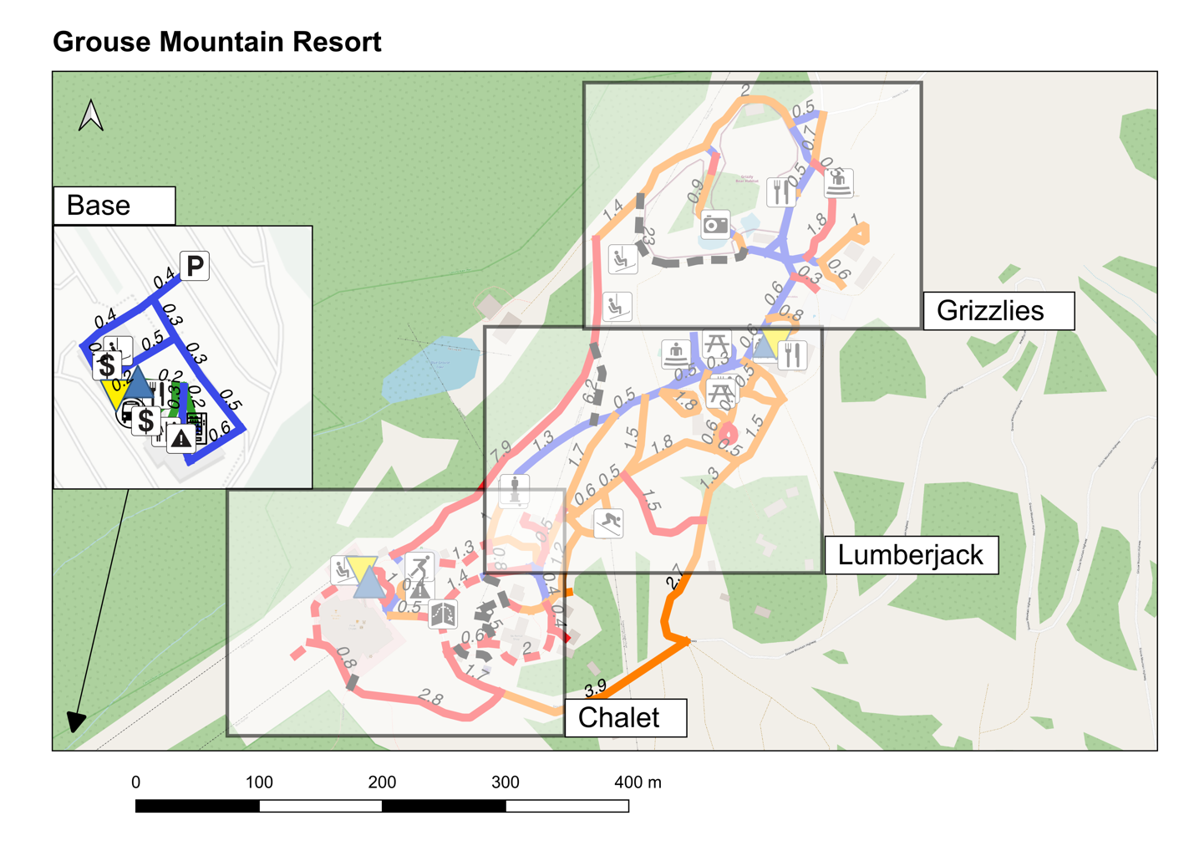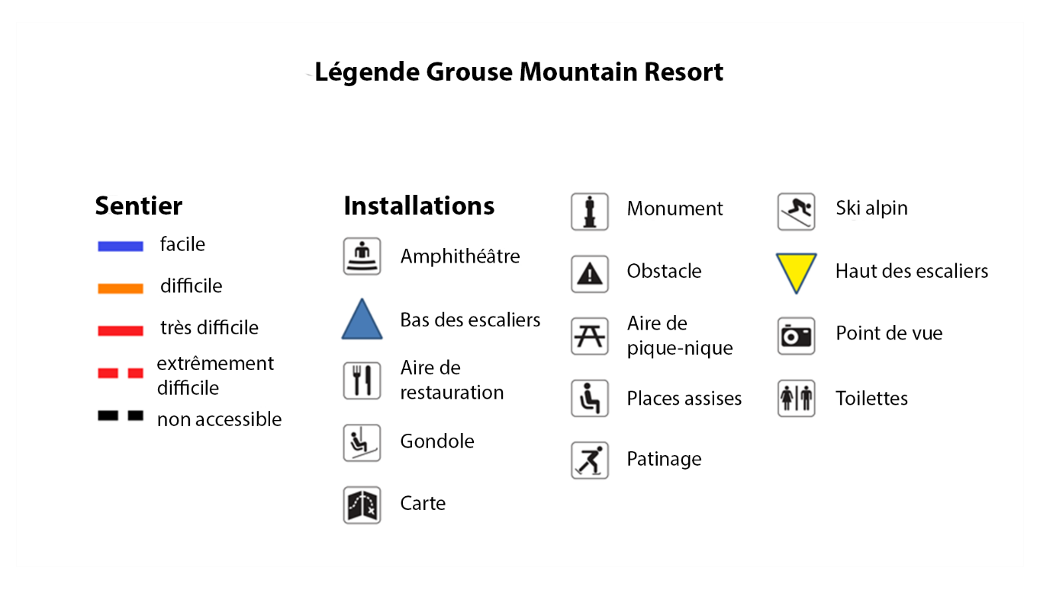

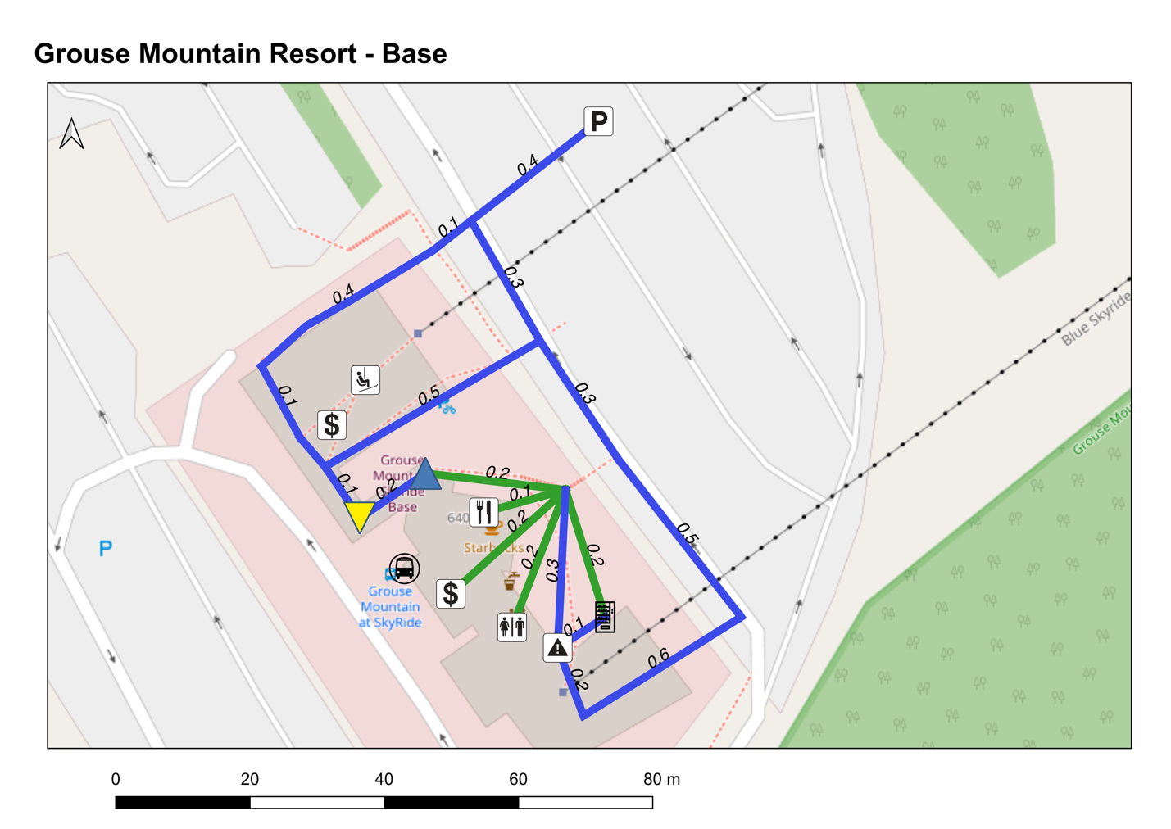
Pour plus de détails sur les sentiers et les éléments caractéristiques du parc, veuillez consulter le dossier GIS.
Éléments | Accès
Stationnement | Modérément Accessible
Toilettes | Accessible
Gondole | Modérément Accessible
Point de vente | Accès limité
Point de vente | Accessible
Aire de restauration | Accessible
Transport en commun | Accessible
Distributeurs automatiques | Accessible

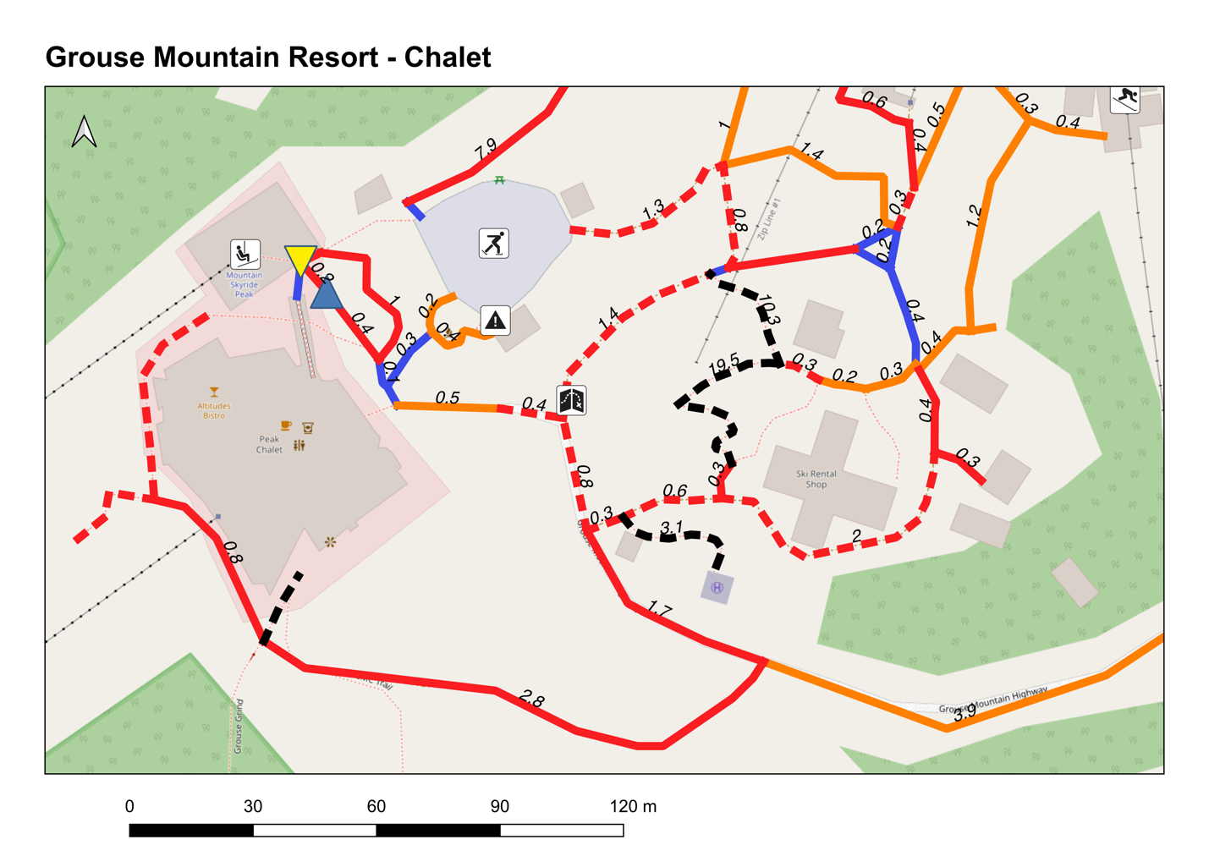

Éléments | Accès
Ski | Accessible
Patin | Accès limité
Monument | Accessible
Gondole | Modérément Accessible
Place assises | Accessible
Cartes | Modérément Accessible

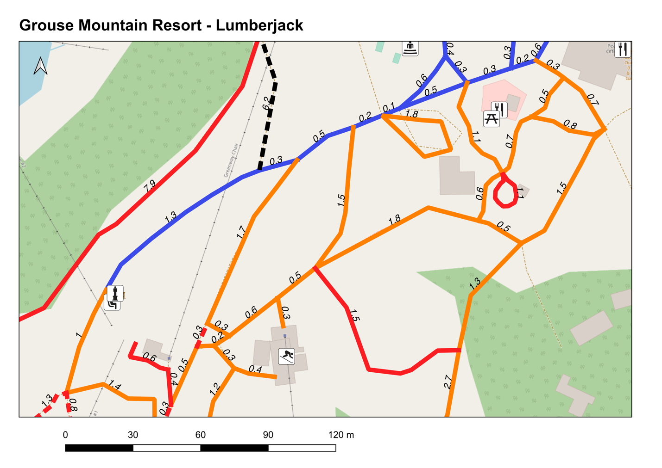

Éléments | Accès
Zone de restauration | Accès limité
Aire de pique-nique | Accessible
Toilette | Accès limité
Aire de pique-nique | Accès limité
Amphithéâtre | Modérément Accessible
Zone de restauration | Accès limité

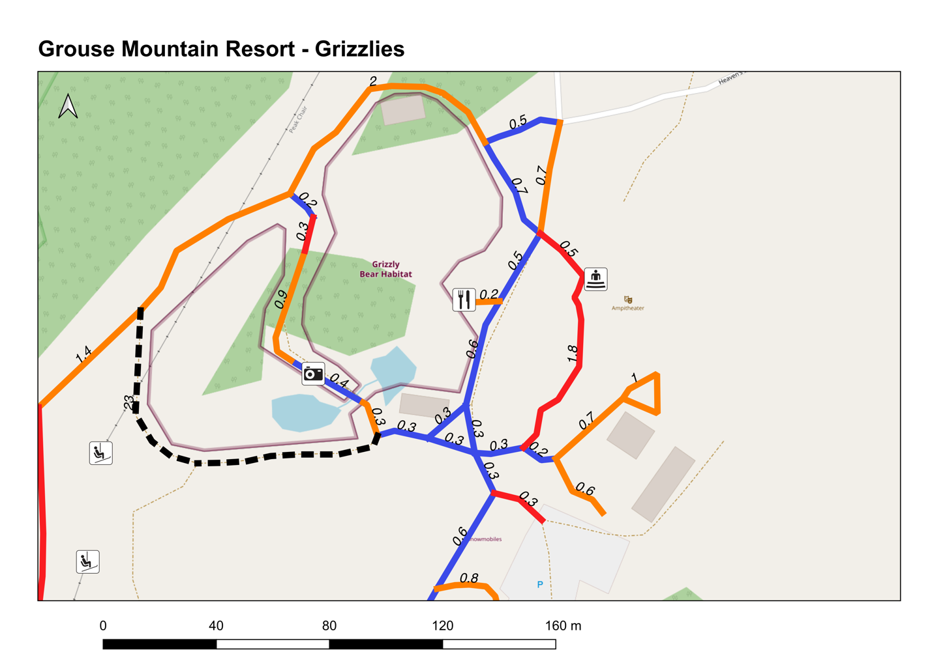

Éléments | Accès
Point de vue | Accessible
Zone de restauration | Accès limité
Amphithéâtre | Accès limité
Gondole | Accès limité
Gondole | Accès limité
Ski | Accessible
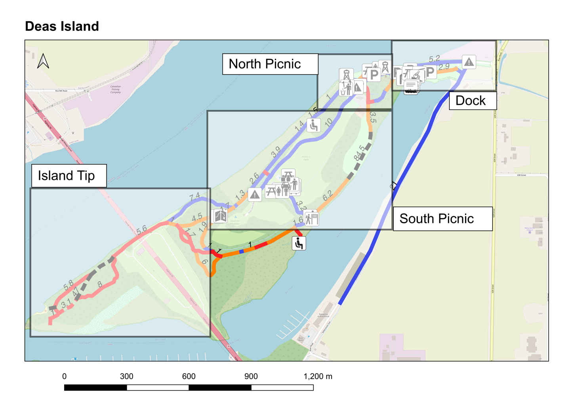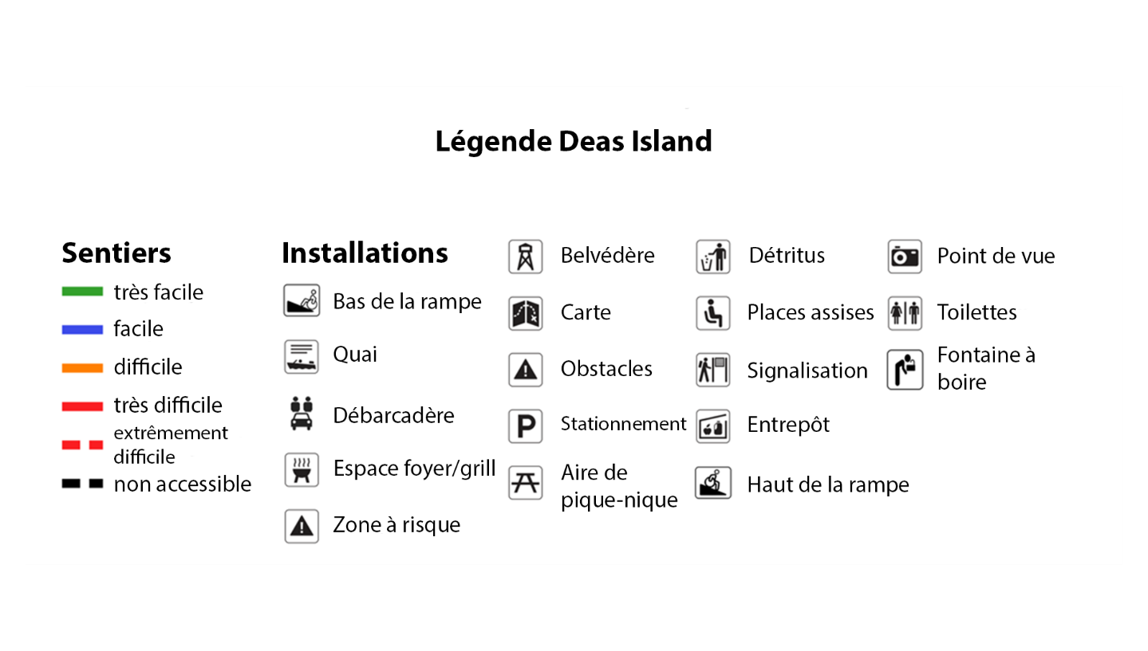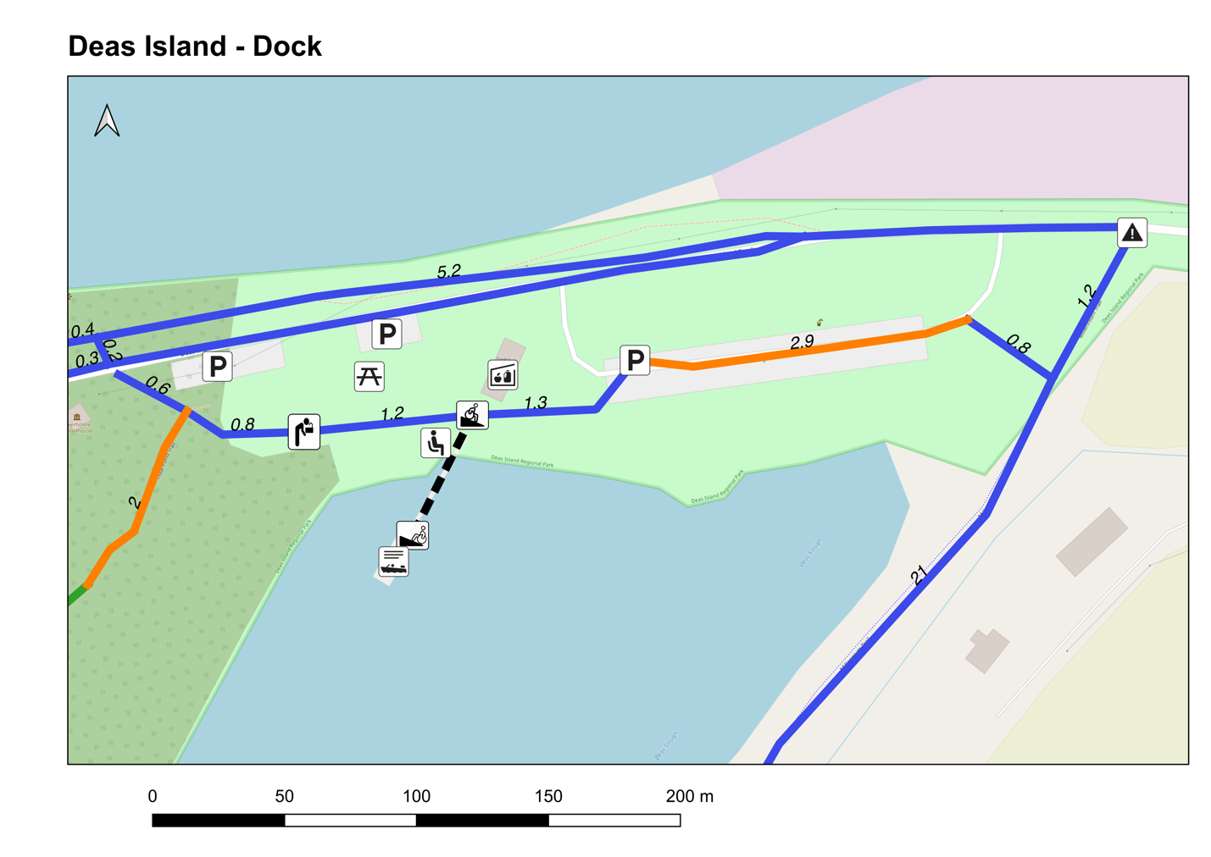

Éléments | Accès
Stationnement | Modérément Accessible
Stationnement | Accessible
Stationnement | Accessible
Fontaine d’eau | Modérément Accessible
Aire de pique-nique | Modérément Accessible
Place assises | Modérément Accessible
Entrepôt | Accès limité
Rampe d’accès descendante | Modérément Accessible
Rampe d’accès montant | Accès limité
Quai | Accès limité
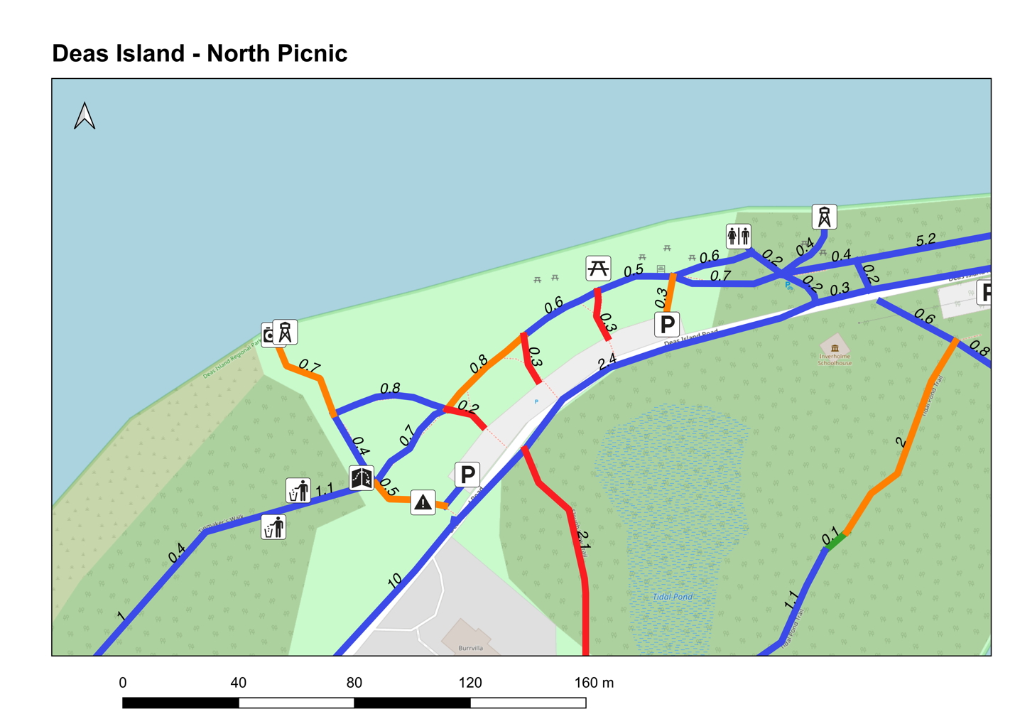

Éléments | Accès
Aire de pique-nique | Accès limité
Toilettes | Modérément Accessible
Carte | Accessible
Stationnement | Accessible
Point d’observation | Accessible
Stationnement | Accessible
Point de vue | Accessible
Zone à risque | Modérément Accessible
Point d’observation / belvédère | Accès limité
Poubelles | Accessible
Poubelles | Accessible
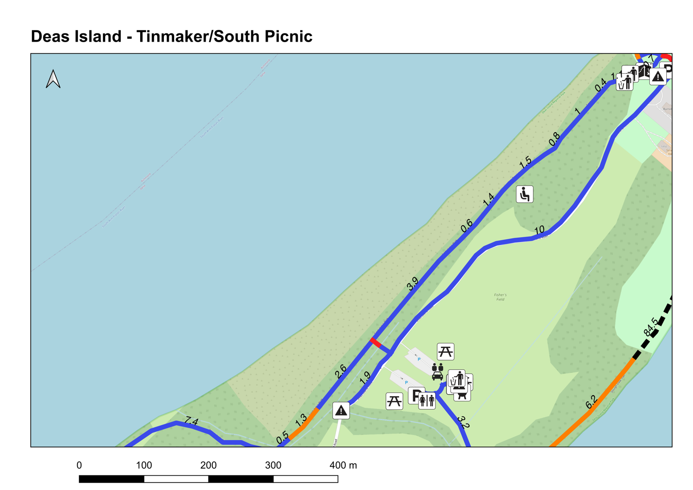

Éléments | Accès
Obstacle | Accès limité
Toilette | Modérément Accessible
Aire de pique-nique | Modérément Accessible
Places assises | Accès limité
Stationnement | Accessible
Poubelles | Accessible
Pique-Nique | Accès limité
Espace foyer/Grill | Accès limité
Signalisation | Accessible
Pique-nique | Accès limité
Zone à risques | Modérément Accessible
Poubelles | Accessible
Débarcadère | Accessible
Fontaine d’eau | Accès limité
Obstacle | Accès limité
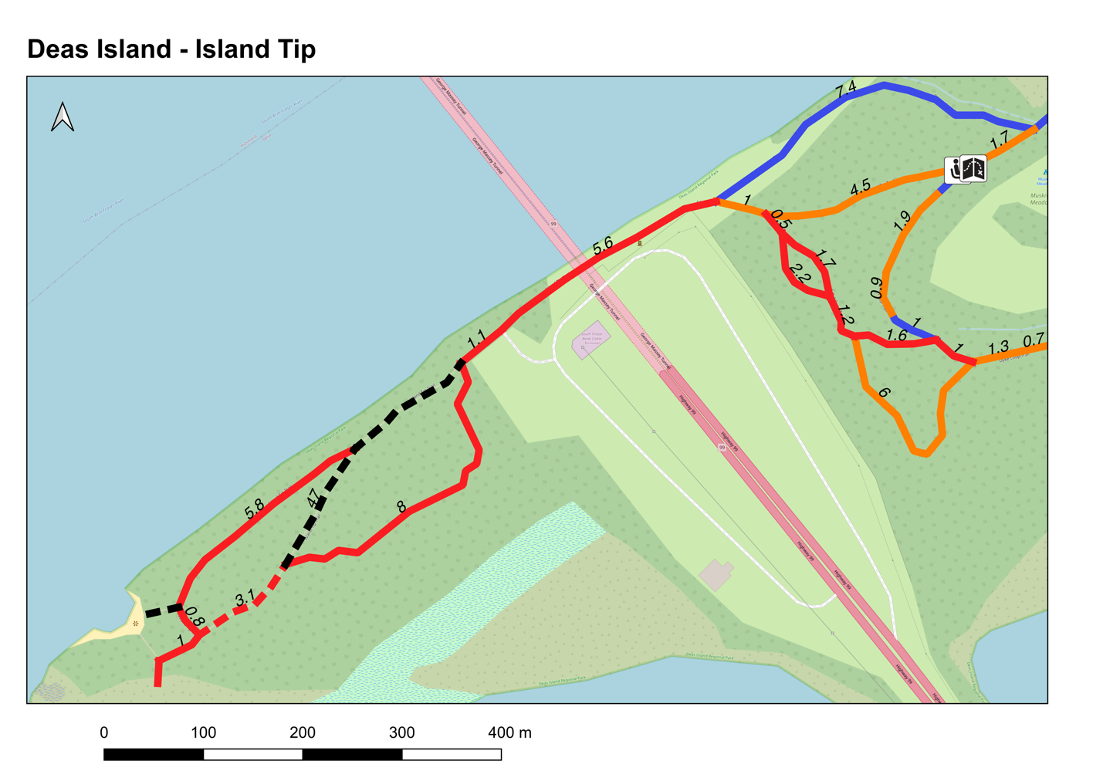

Éléments | Accès
Place assises | Modérément Accessible
Poubelles | Accessible
Place assises | Modérément Accessible
Carte | Accessible
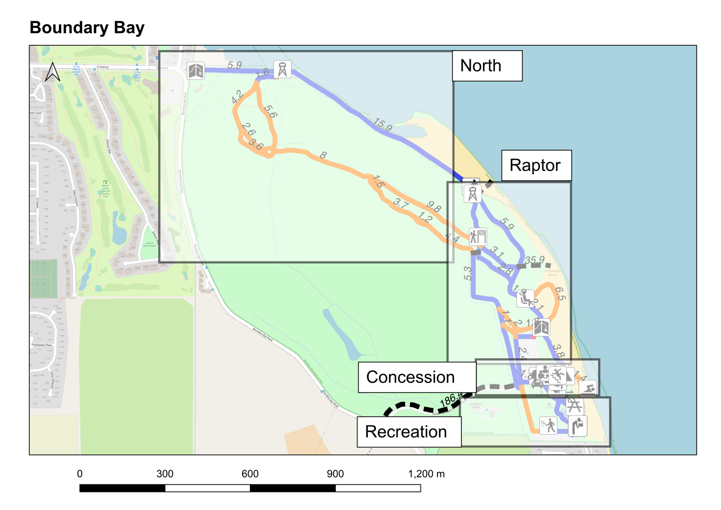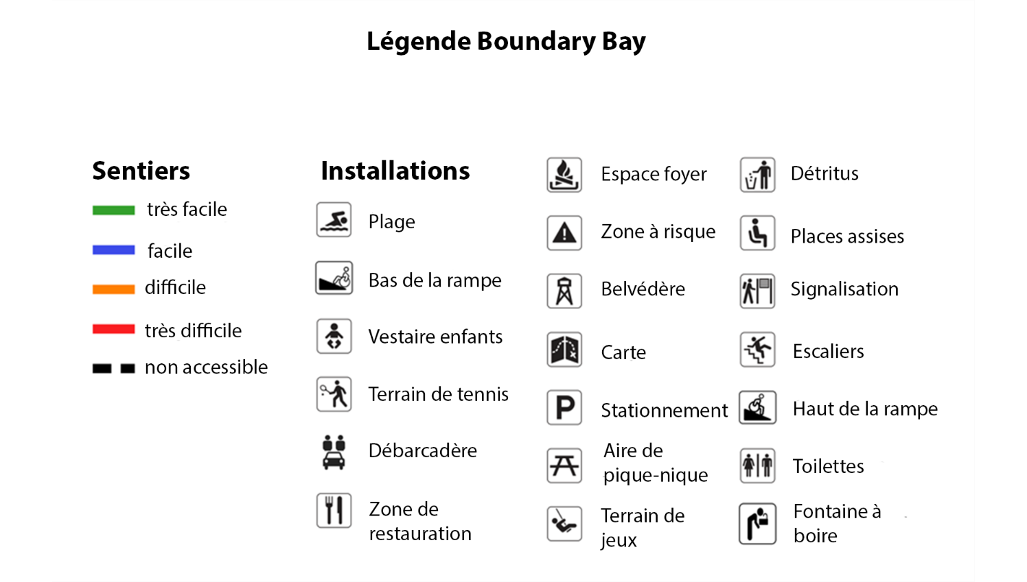
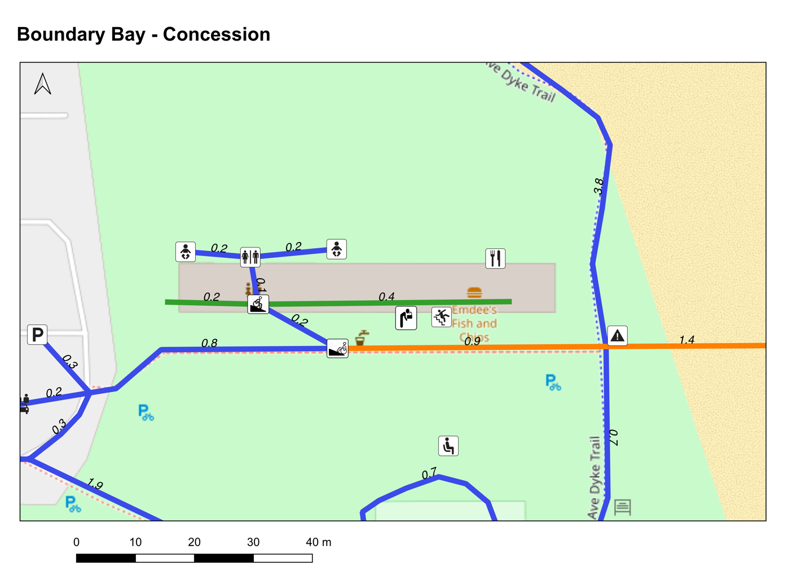

Éléments | Accès
Zone de restauration | Modérément Accessible
Fontaine d’eau | Modérément Accessible
Vestiaire | Modérément Accessible
Vestiaire | Modérément Accessible
Stationnement | Accessible
Rampe d’accès descendante | Accessible
Rampe d’accès montante | Accessible
Vestiaire | Modérément Accessible
Débarcadère | Accessible
Zone à risque | Modérément Accessible
Escaliers | Accessible
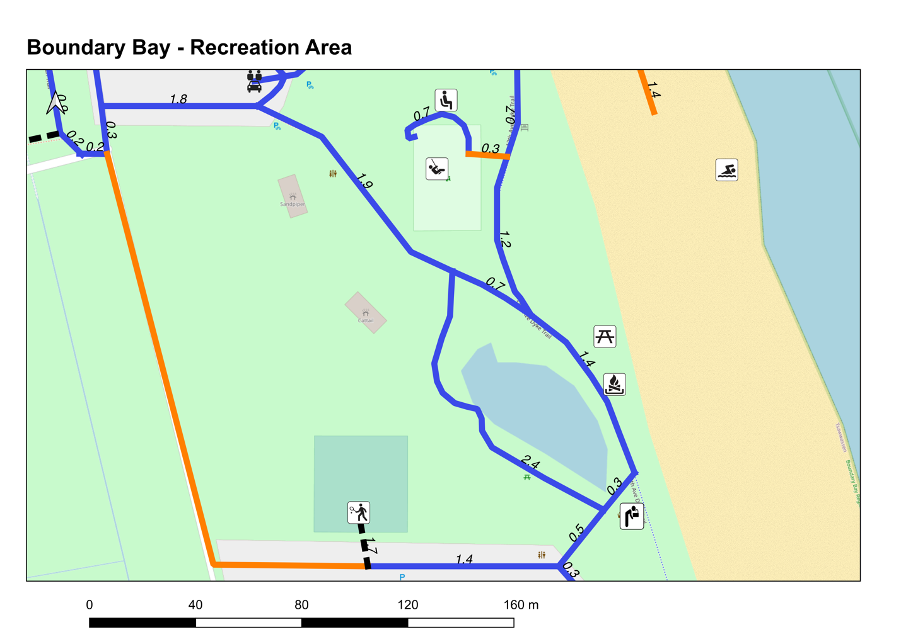

Éléments | Accès
Terrain de tennis | Accès limité
Terrain de jeux | Accessible
Place assises | Modérément Accessible
Espace de foyer | Accès limité
Fontaine d’eau | Accessible
Pique-nique | Accès limité
Plage | Accès limité

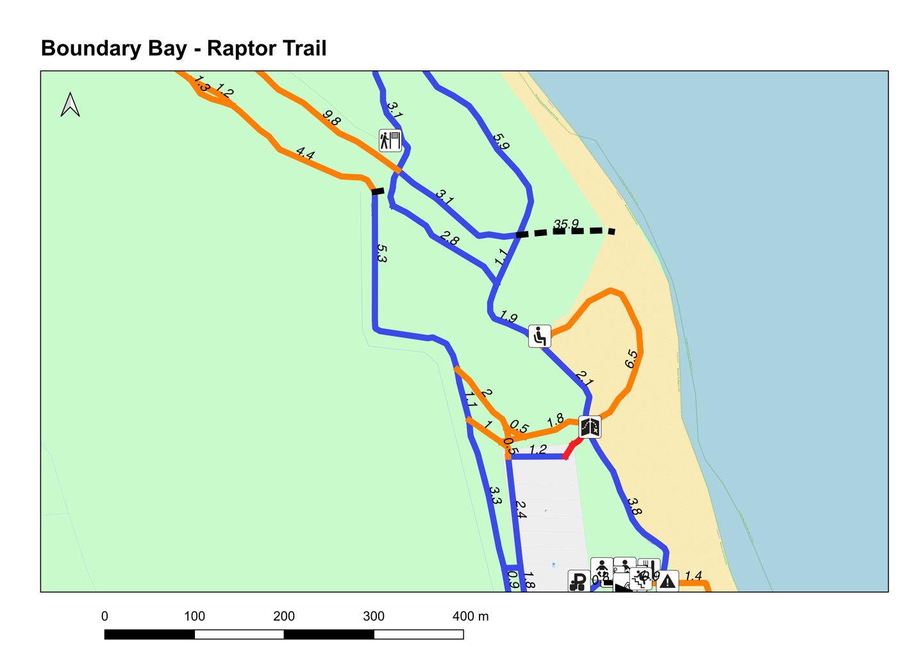

Éléments | Access
Place assises | Accès limité
Carte | Accessible
Signalisation | Modérément Accessible
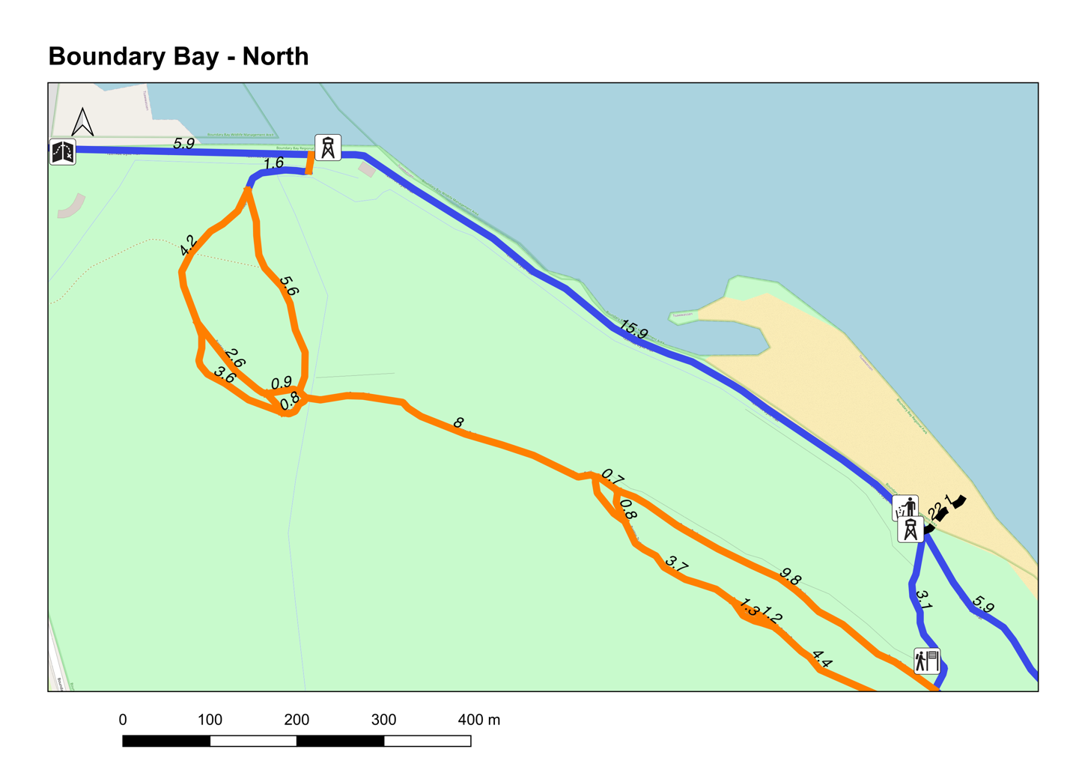

Éléments | Access
Poubelles | Accessible
Carte | Accessible
Point de vue | Accessible
Point de vue | Accès limité
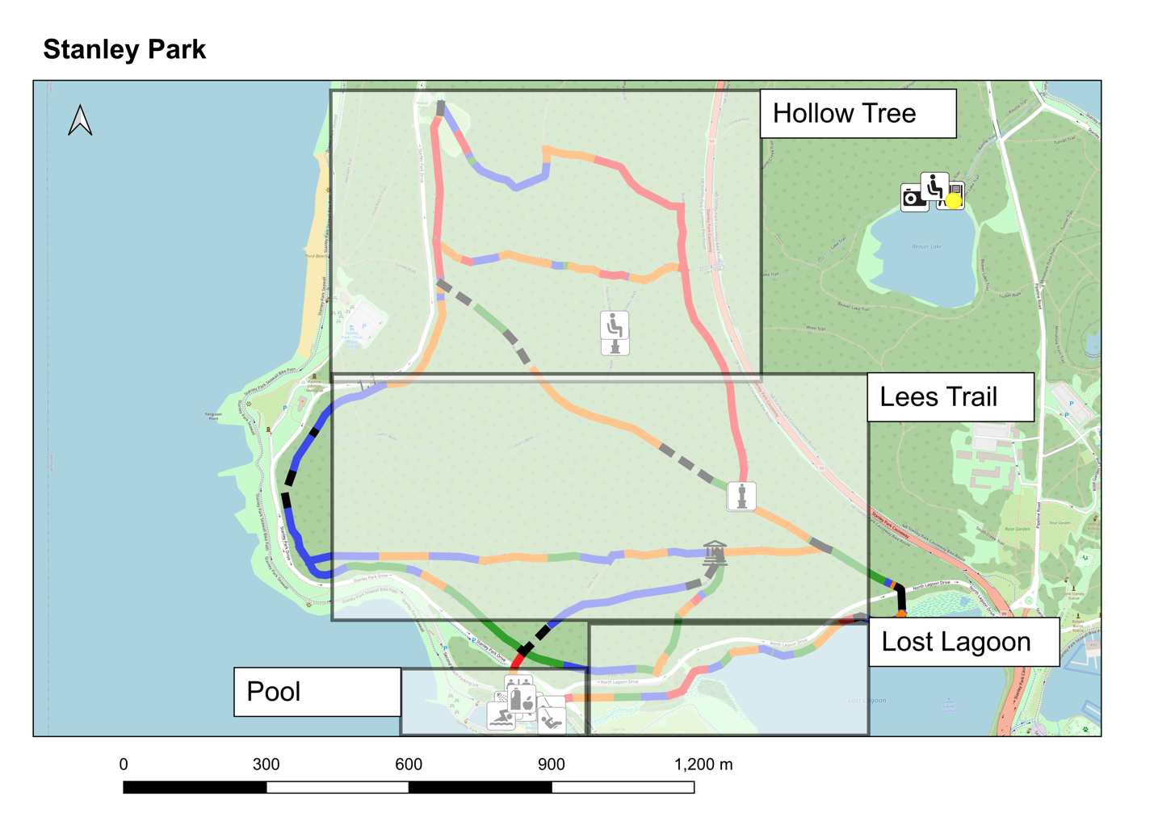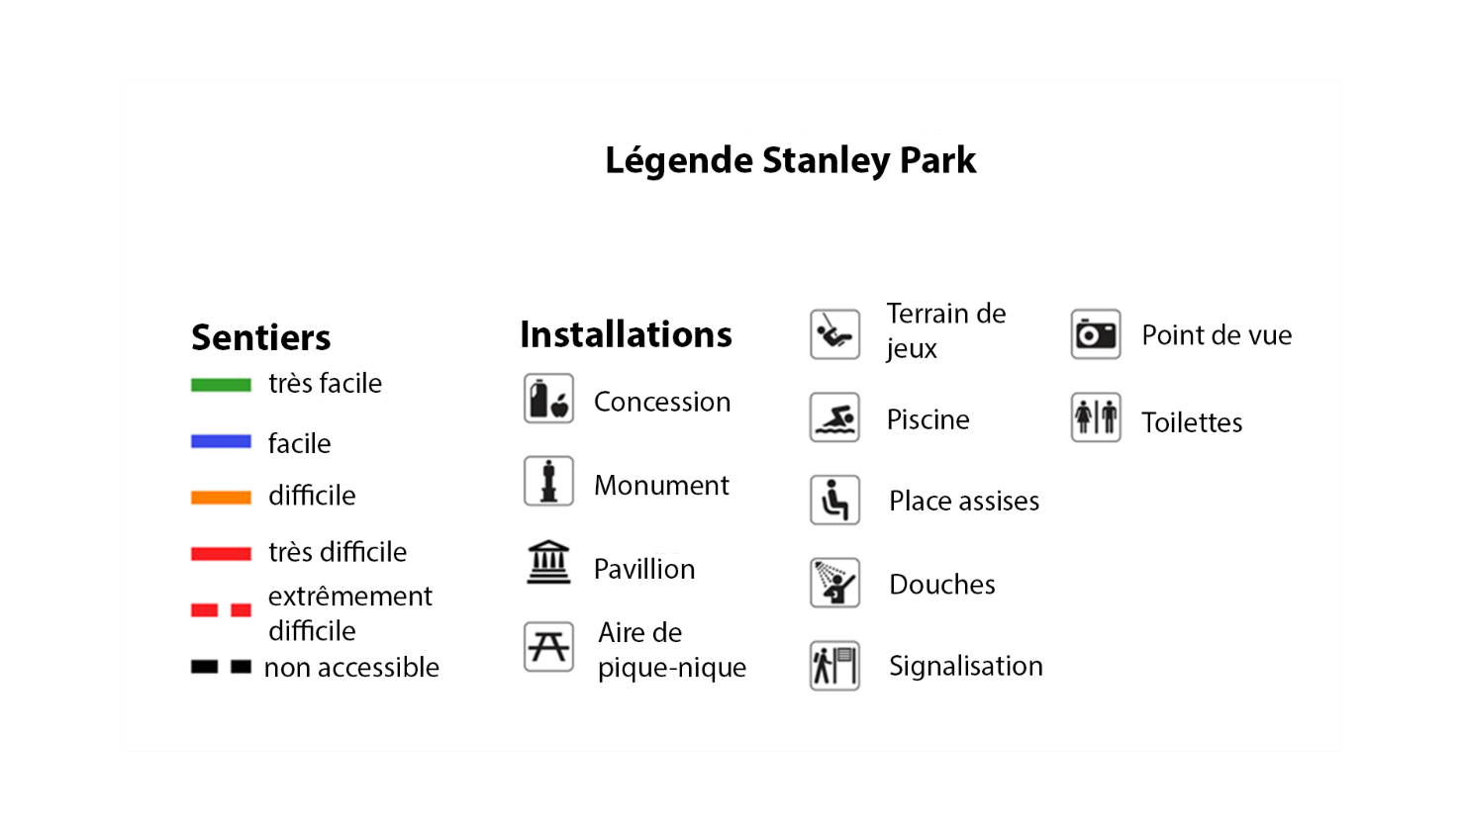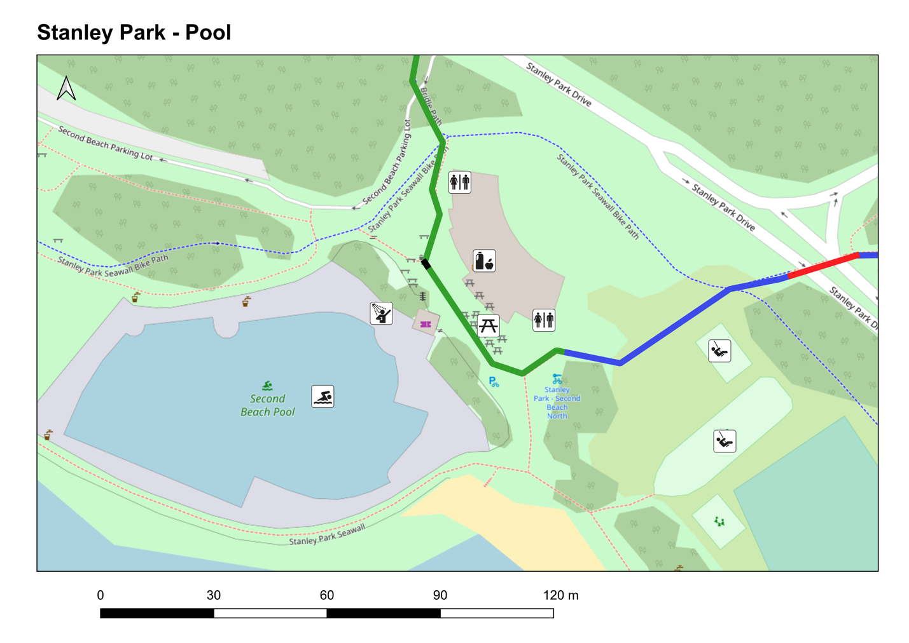

Éléments | Access
Piscine | Modérément Accessible
Toilette | Non-disponible à ce moment
Douche | Modérément Accessible
Concession alimentaire | Accès limité
Terrain de jeux | Modérément Accessible
Place assises | Modérément Accessible
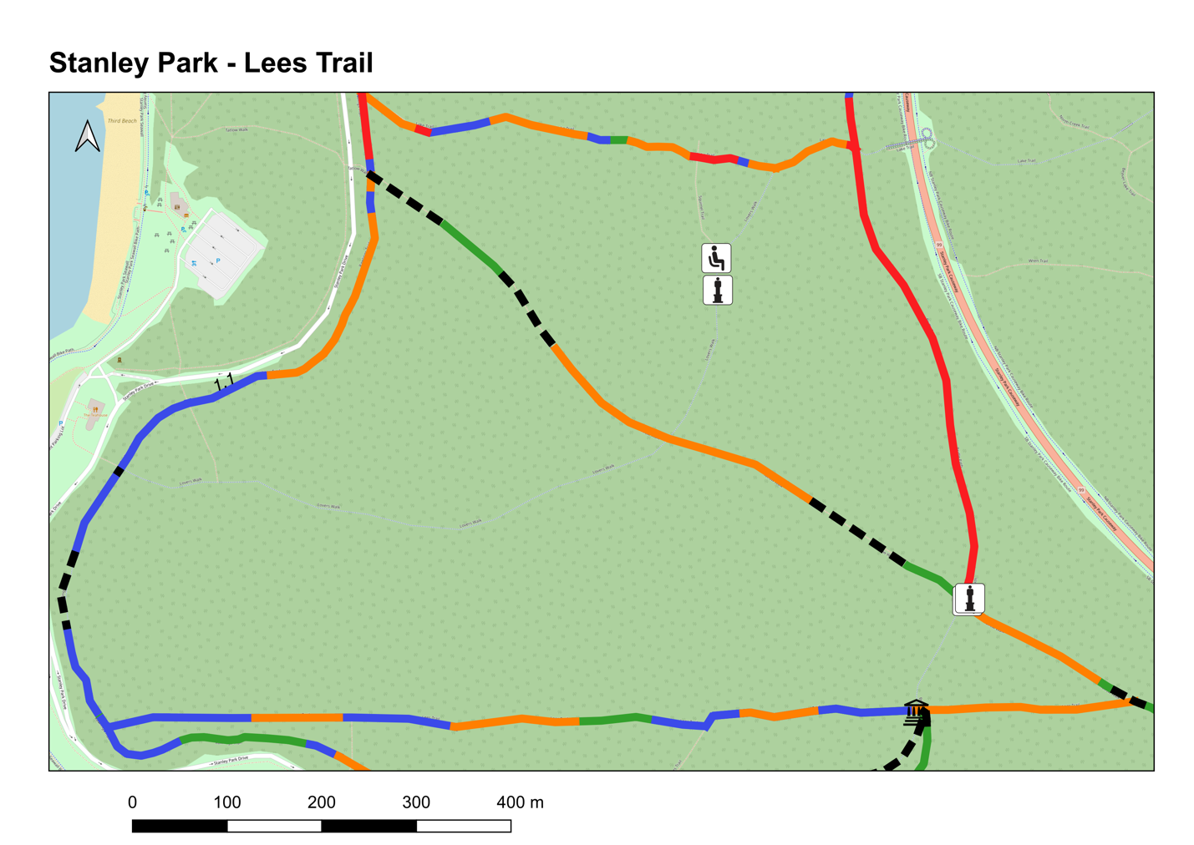

Éléments | Access
Place assises | Accès limité
Pavillons | Accessible
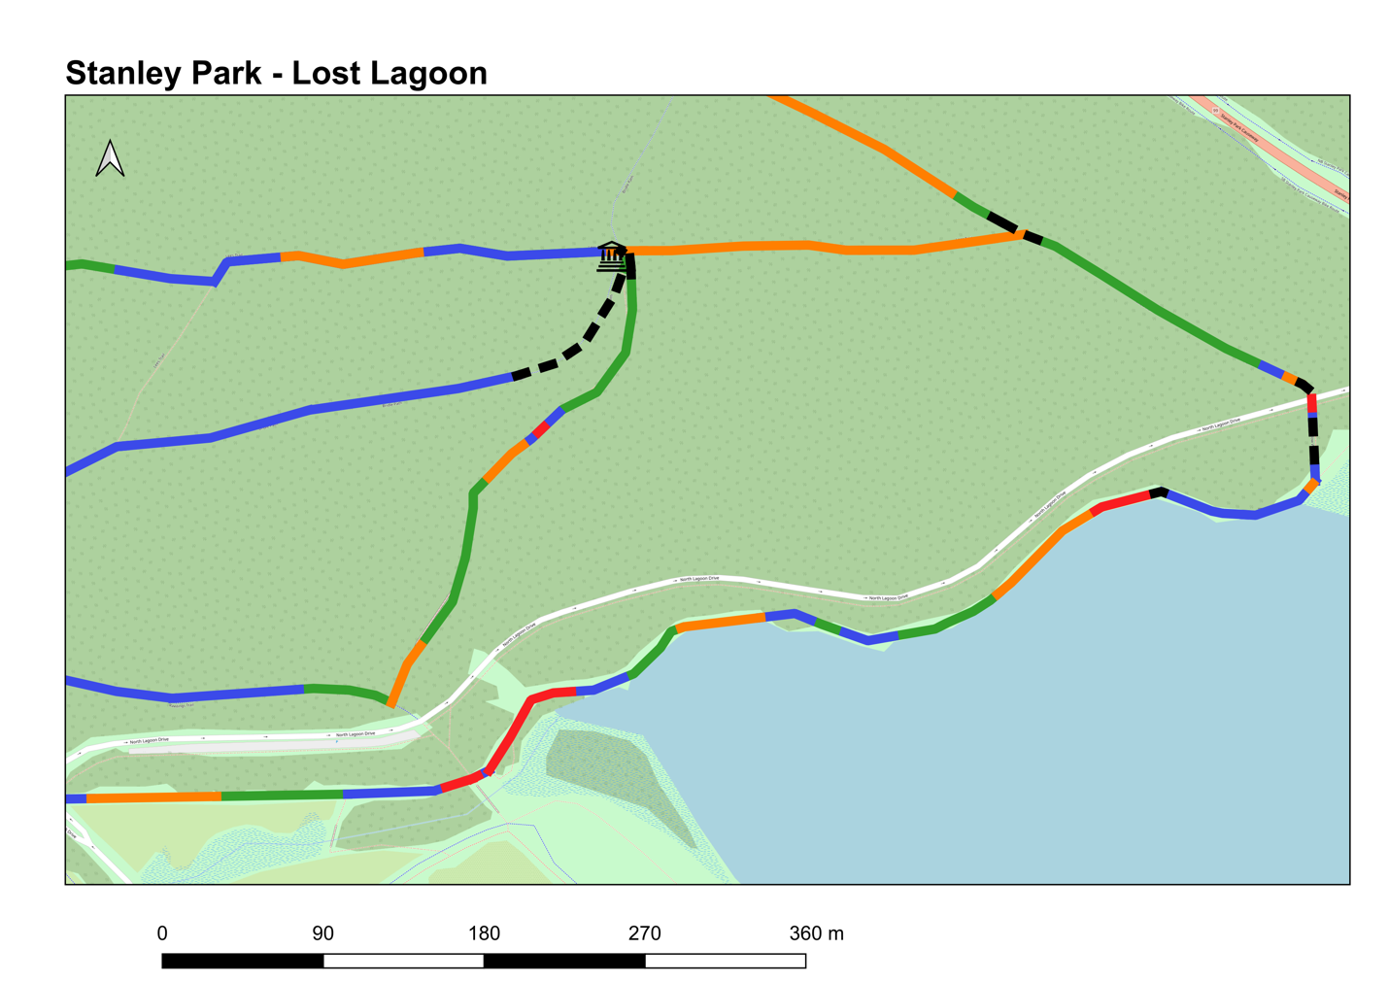

Éléments | Access
Place assises | Accès limité
Quai | Accessible
Poubelles | Modérément Accessible
Signalisation | Modérément Accessible
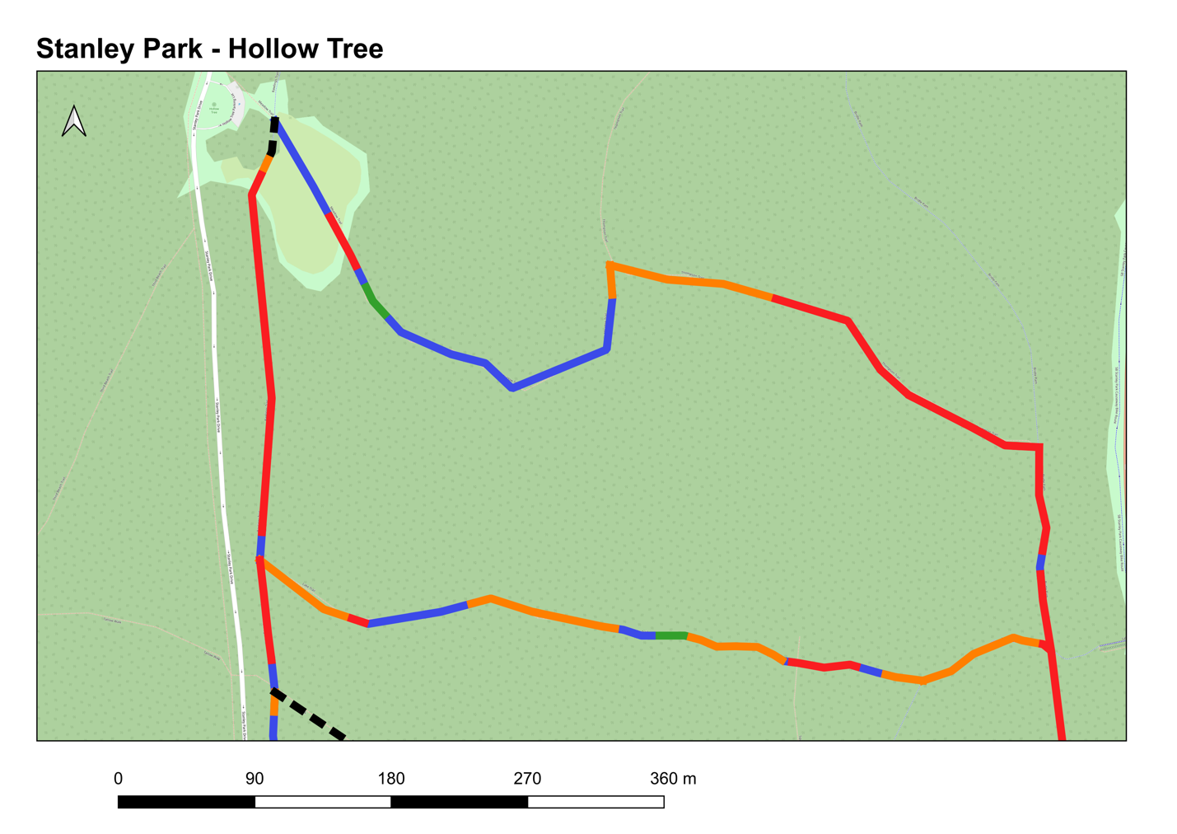

Éléments | Access
« Hollow tree » (attraction du parc – un viel arbre creux) | Accessible
Signalisation | Modérément Accessible
Places assises | Accès limité

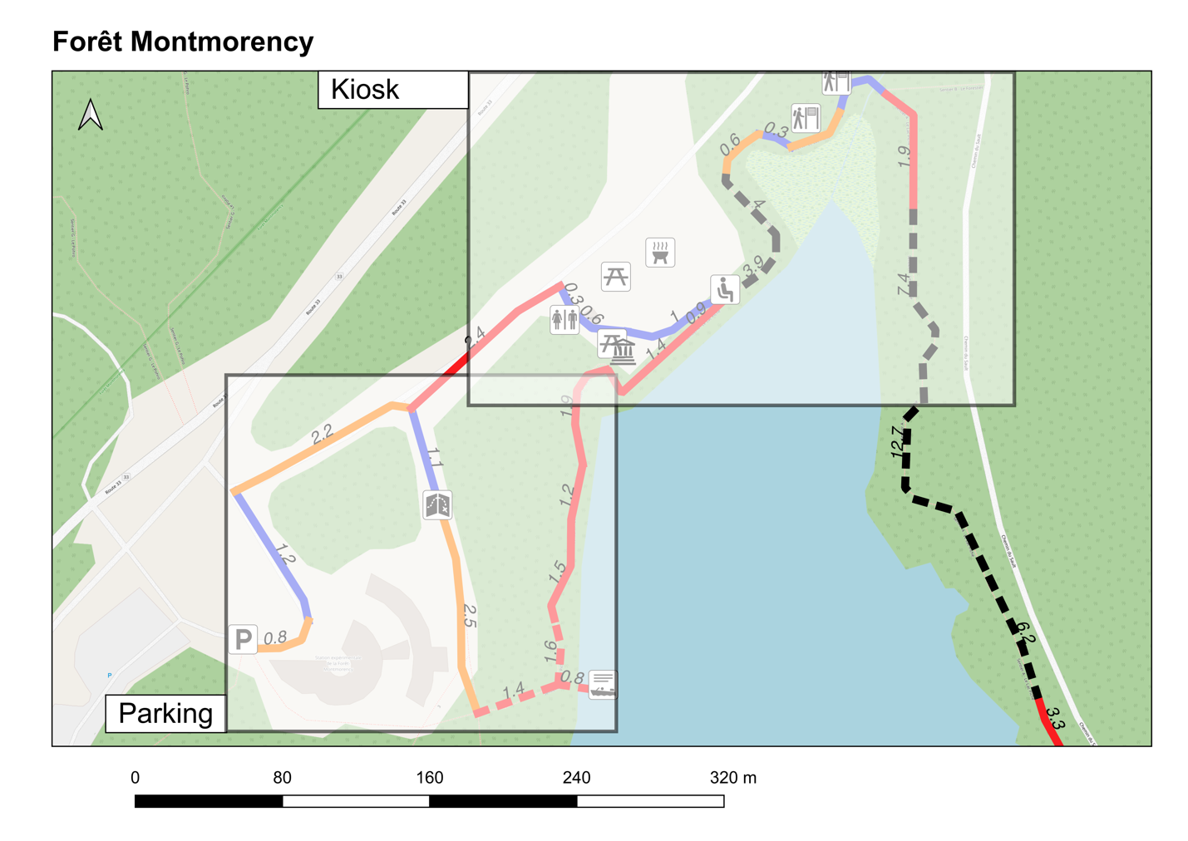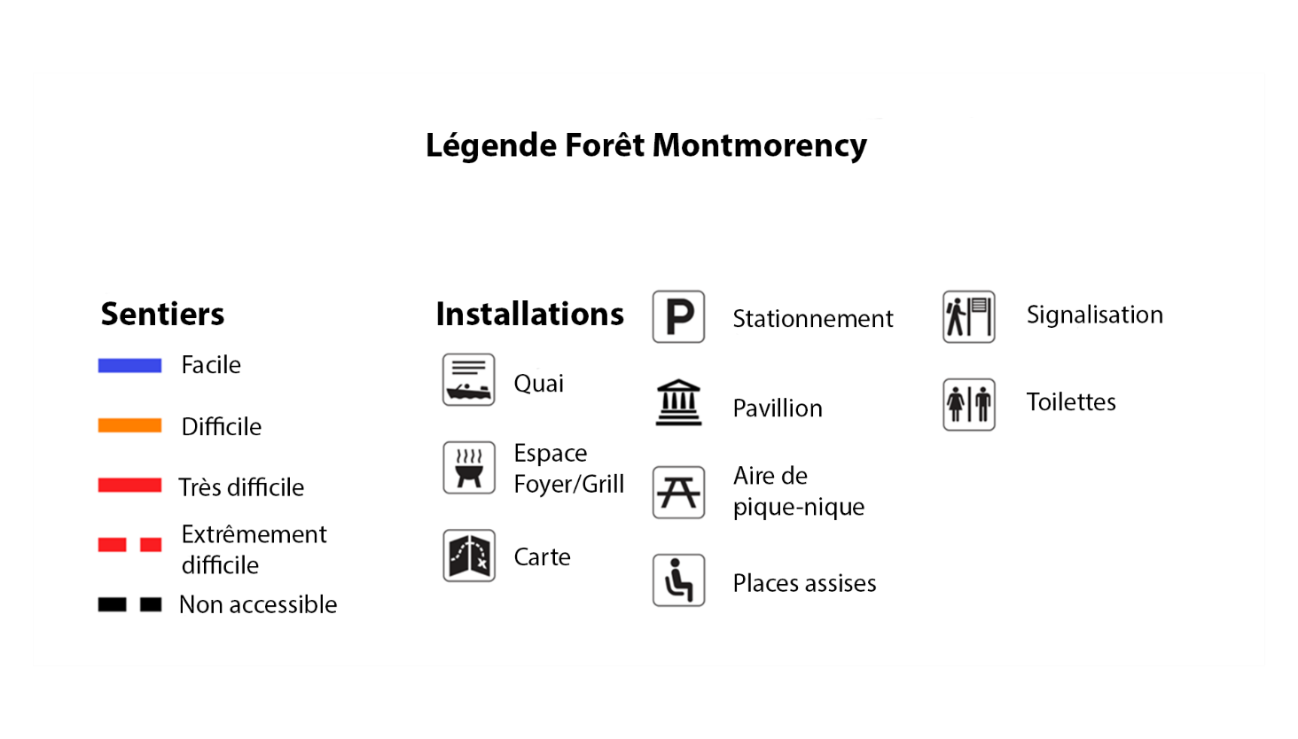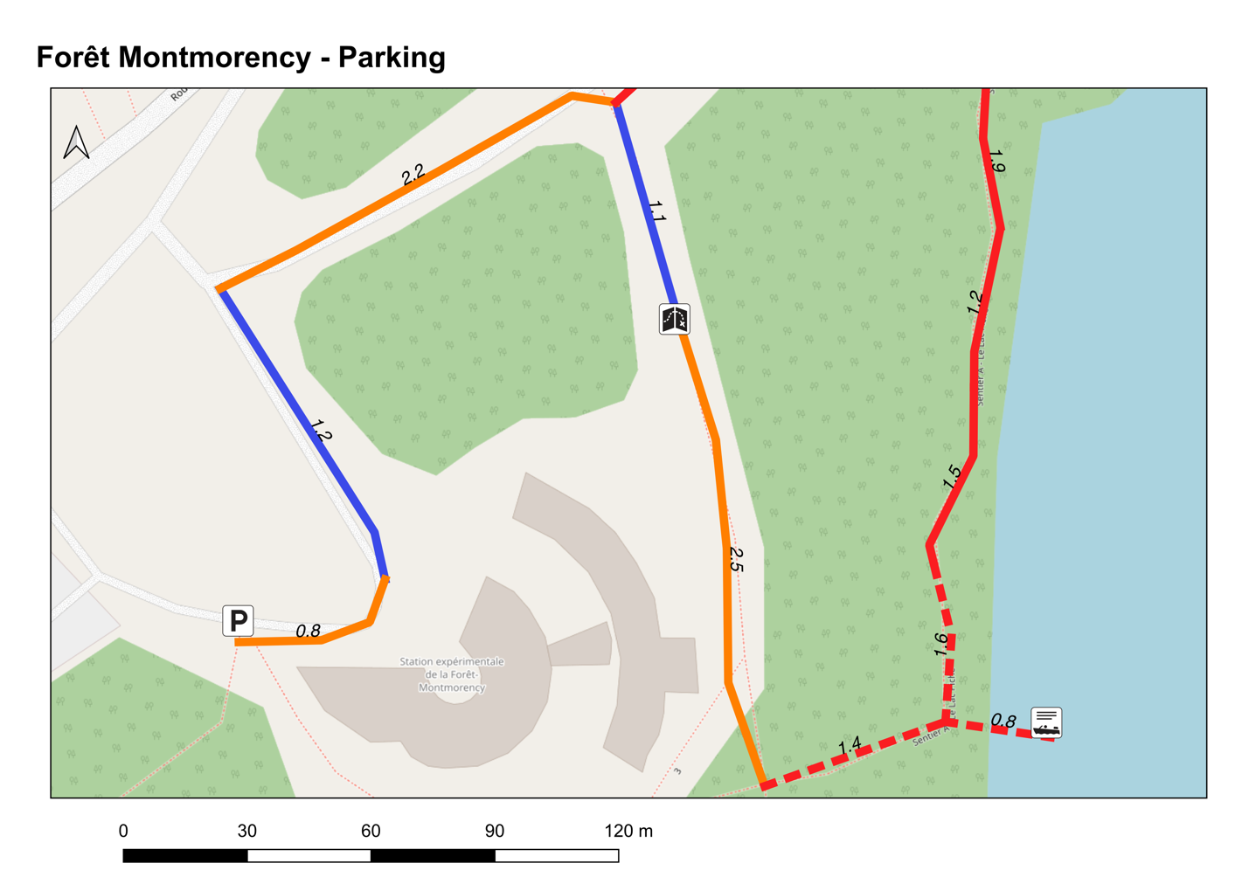

Éléments | Access
Stationnement/Débarcadère | Accessible
Signalisation | Modérément Accessible
Quai | Accès limité
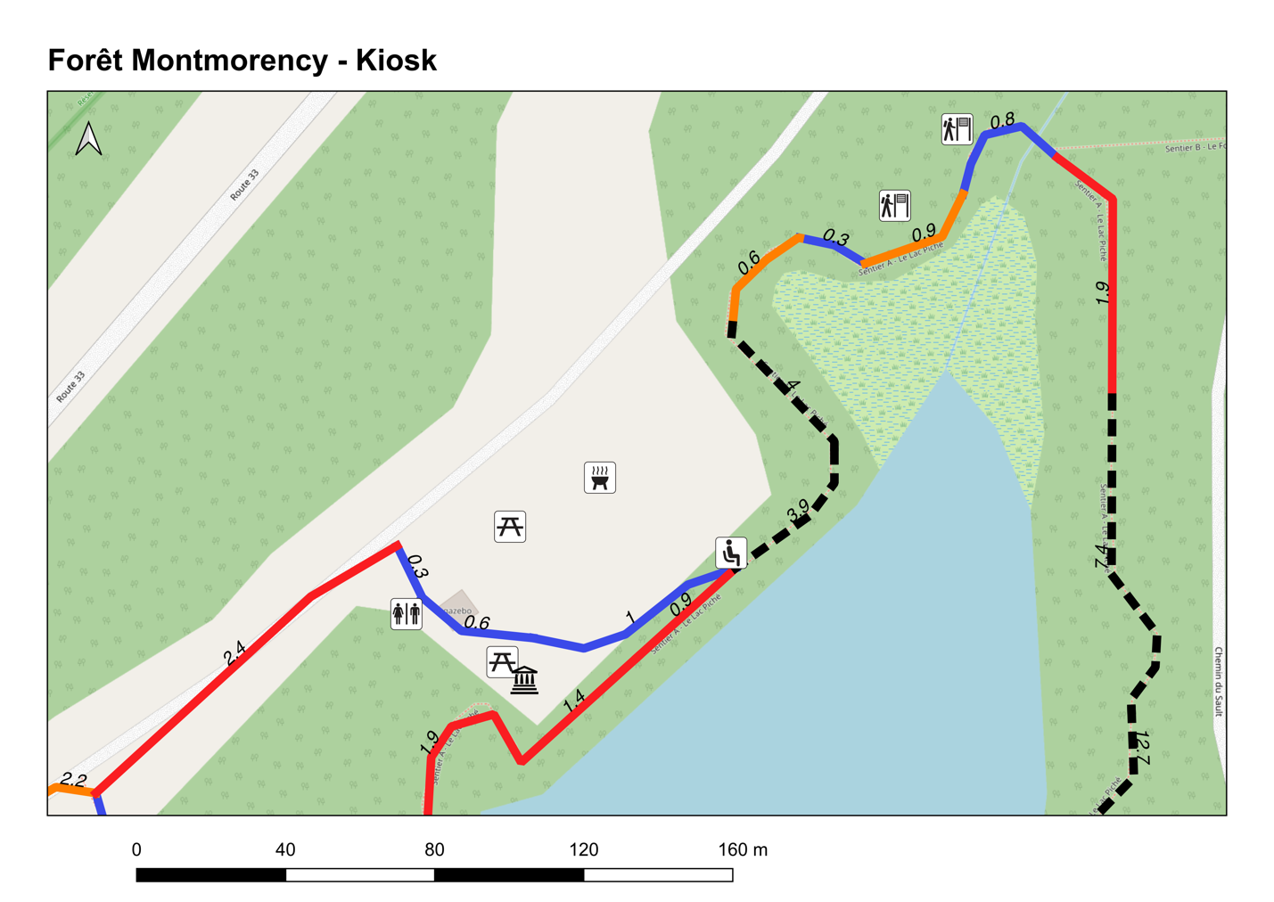

Éléments | Access
Toilettes | Accès limité
Aire à pique-nique | Accès limité
Pavillon | Accès limité
Places assises | Modérément Accessible
Signalisation | Modérément Accessible
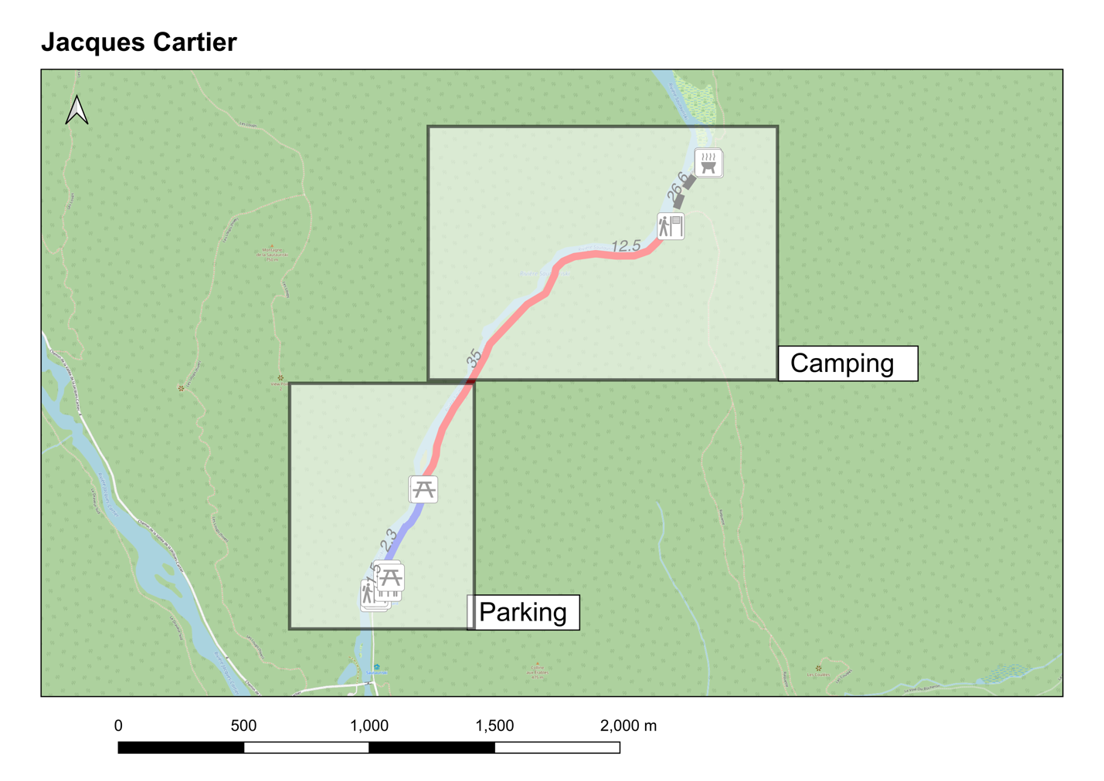

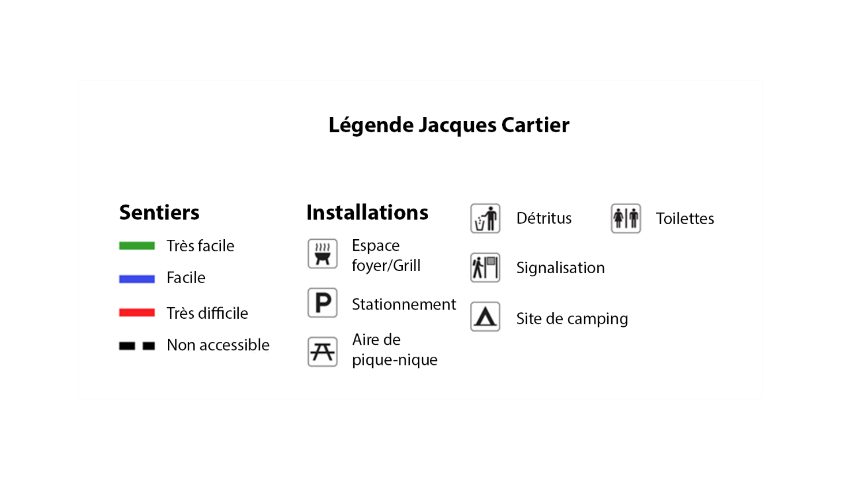
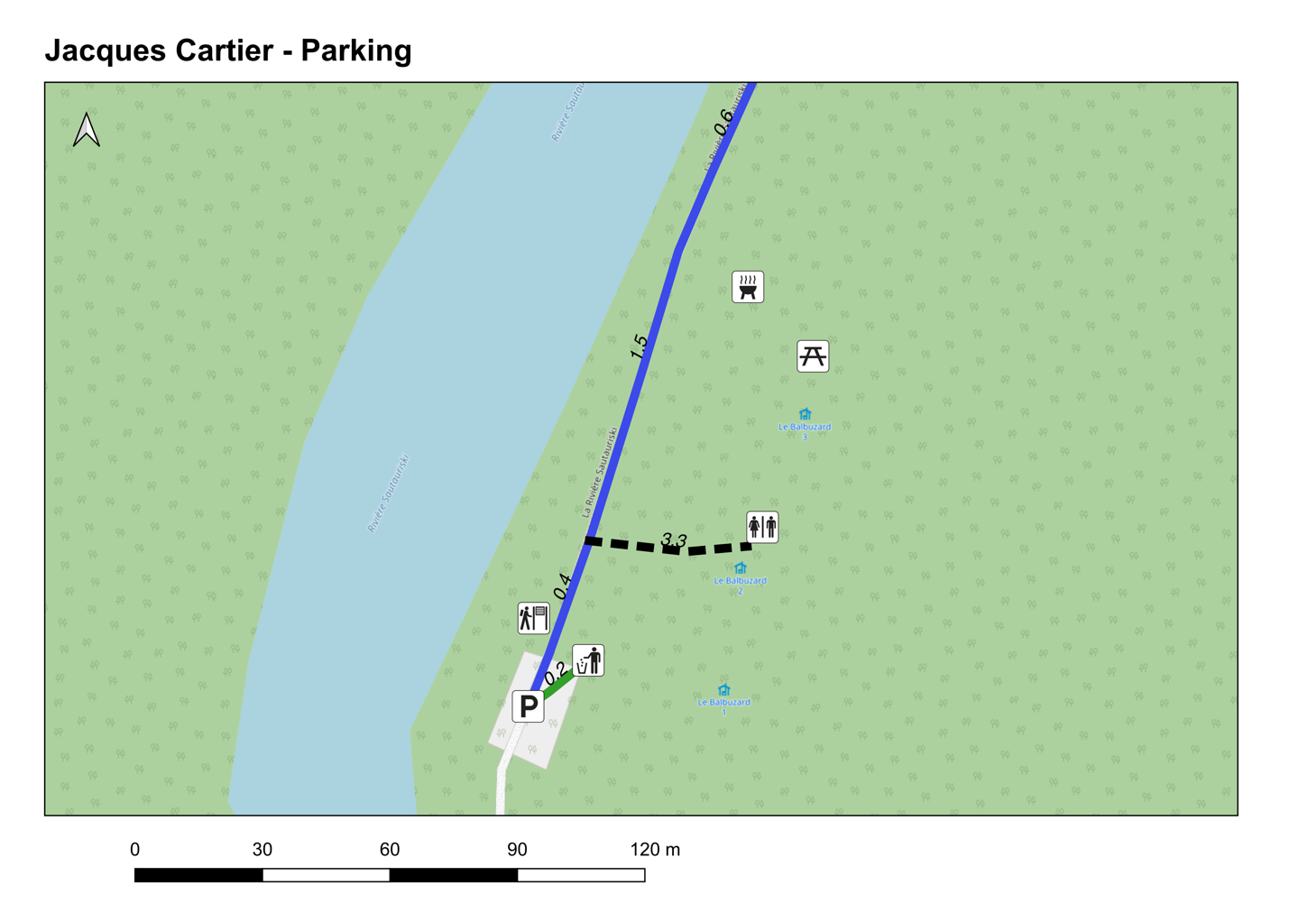

Éléments | Access
Stationnement | Modérément Accessible
Poubelles | Modérément Accessible
Signalisation | Accès limité
Toilette | Accès limité
Aire de pique-nique | Accès limité
Espace de foyer/Grill | Accès limité
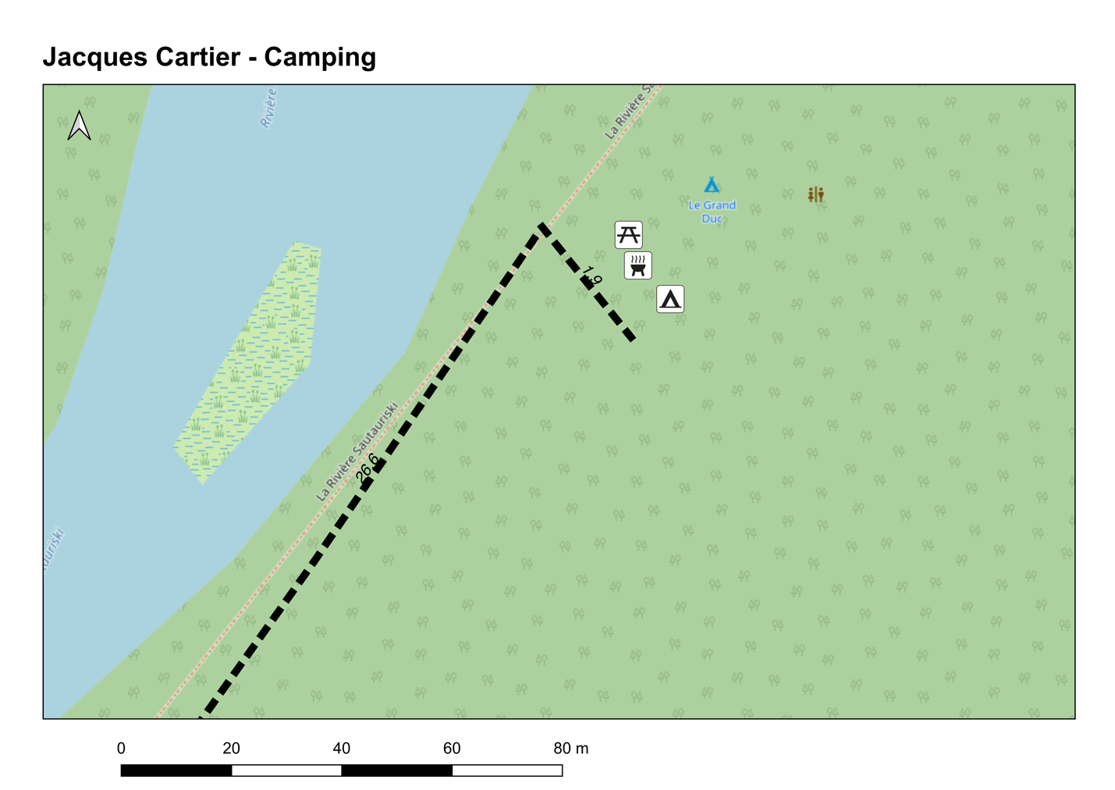

Éléments | Access
Site de camping | Modérément Accessible
Aire de pique-nique | Accès limité
Espace de foyer/Grill | Accès limité
Point de vue | Accès limité
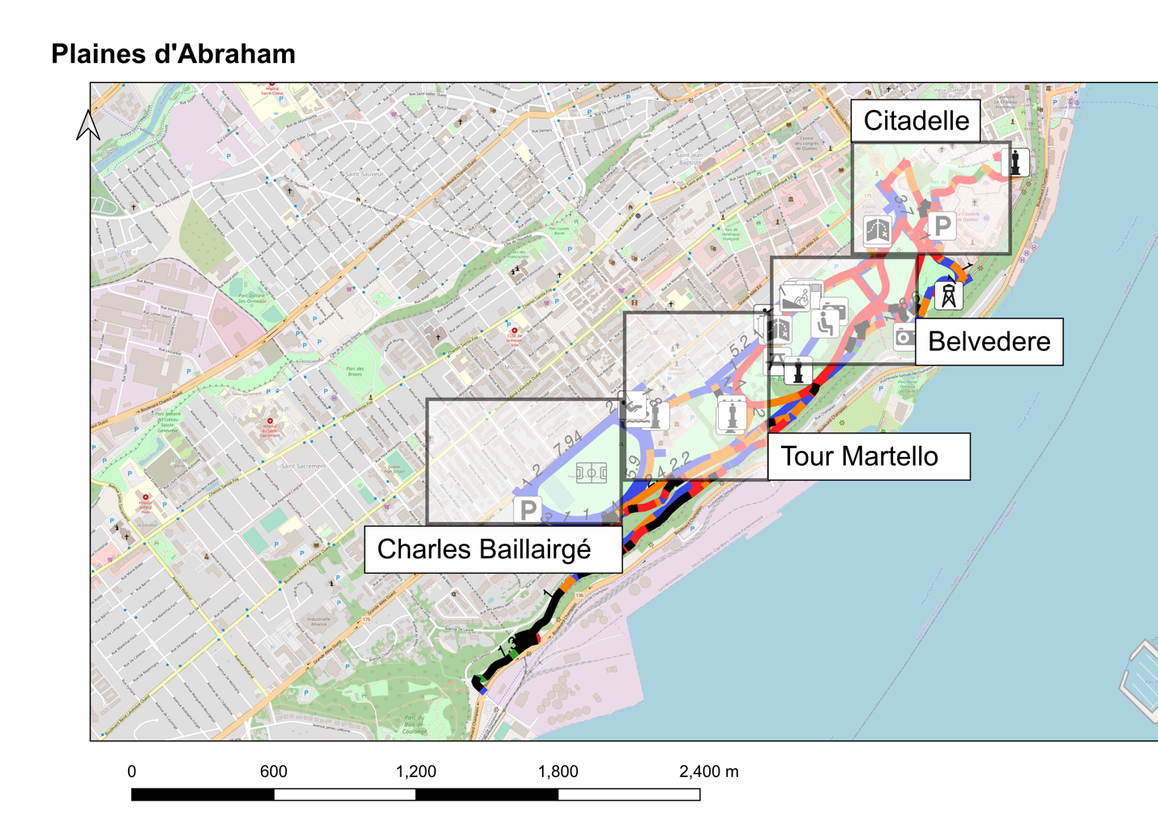

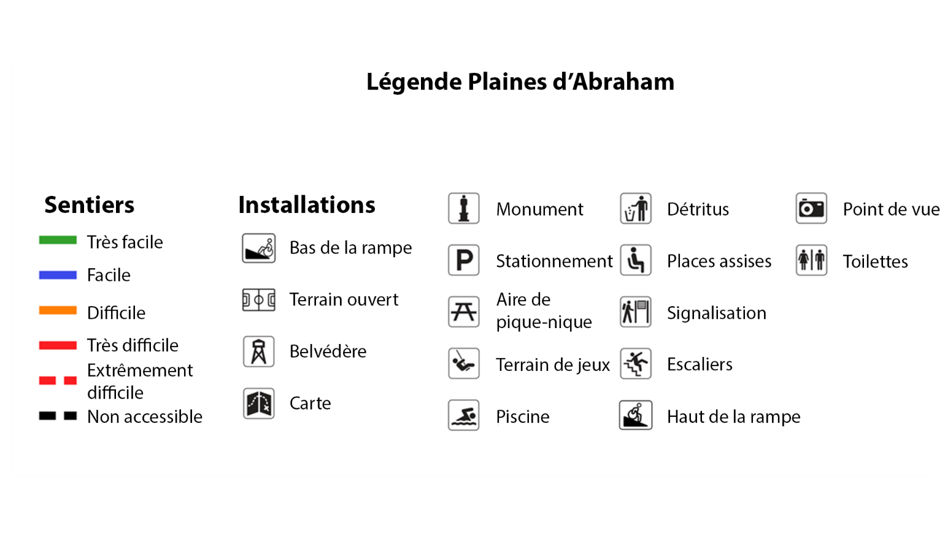
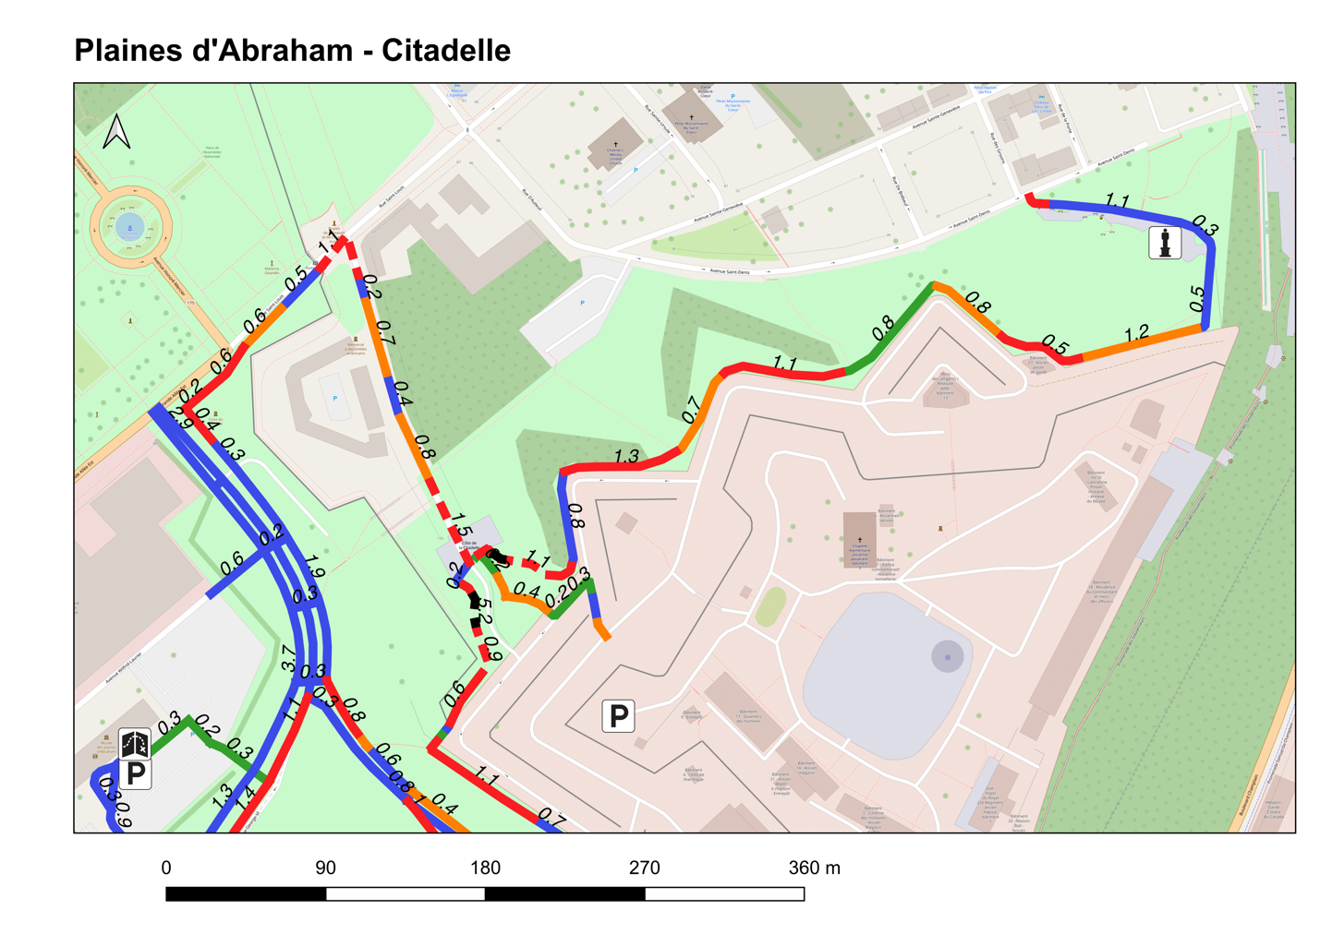

Éléments | Access
Stationnement | Accessible
Signalisation | Accessible
Point de vue | Accessible
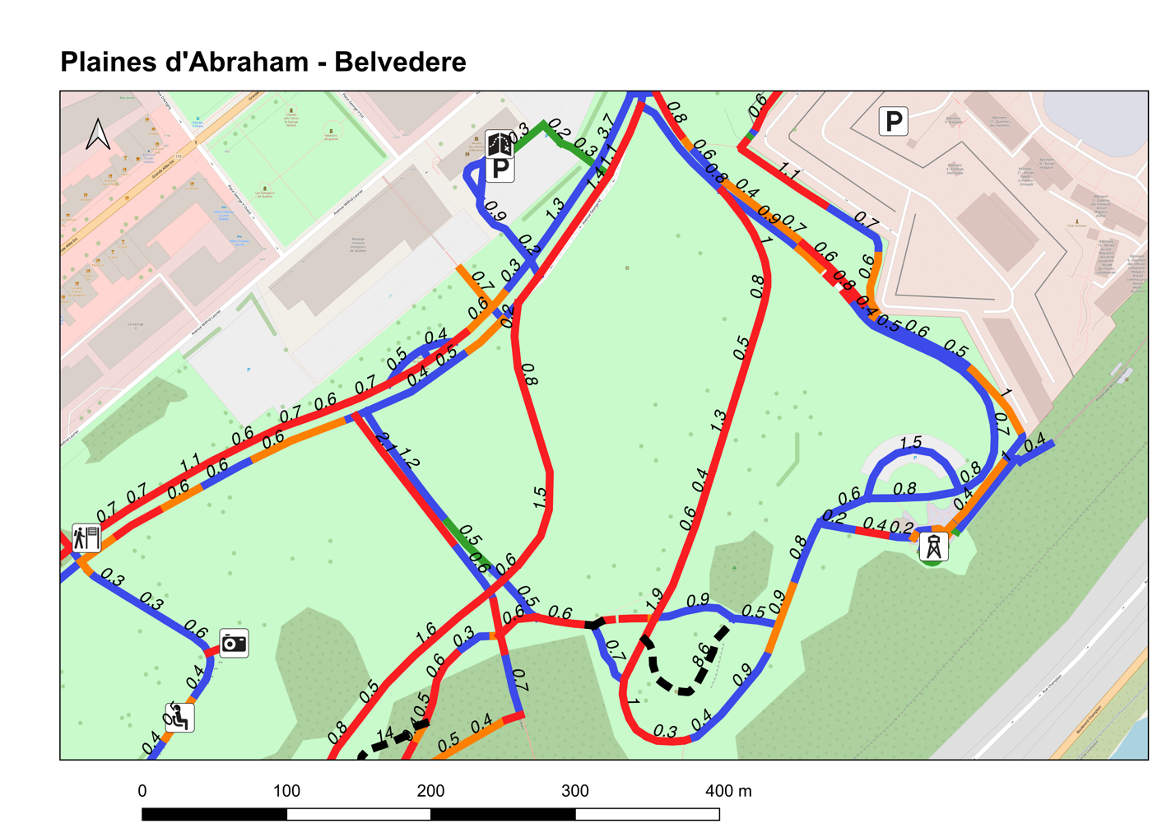

Éléments | Access
Places assises | Modérément Accessible
Point de vue | Accessible
Monument | Accès limité
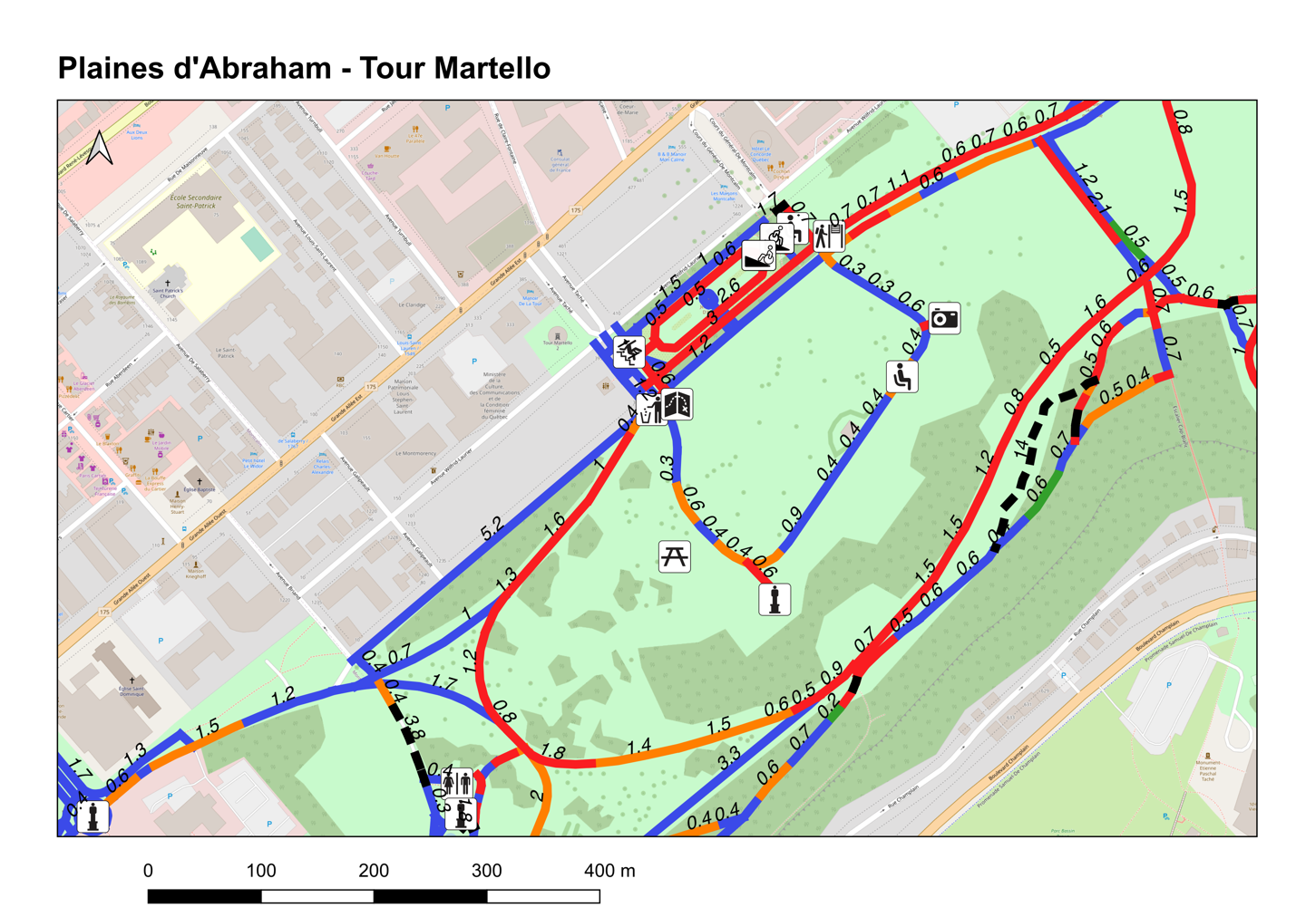

Éléments | Access
Point de vue | Accessible
Aire de pique-nique | Non accessible
Signalisation | Accessible
Carte | Modérément Accessible
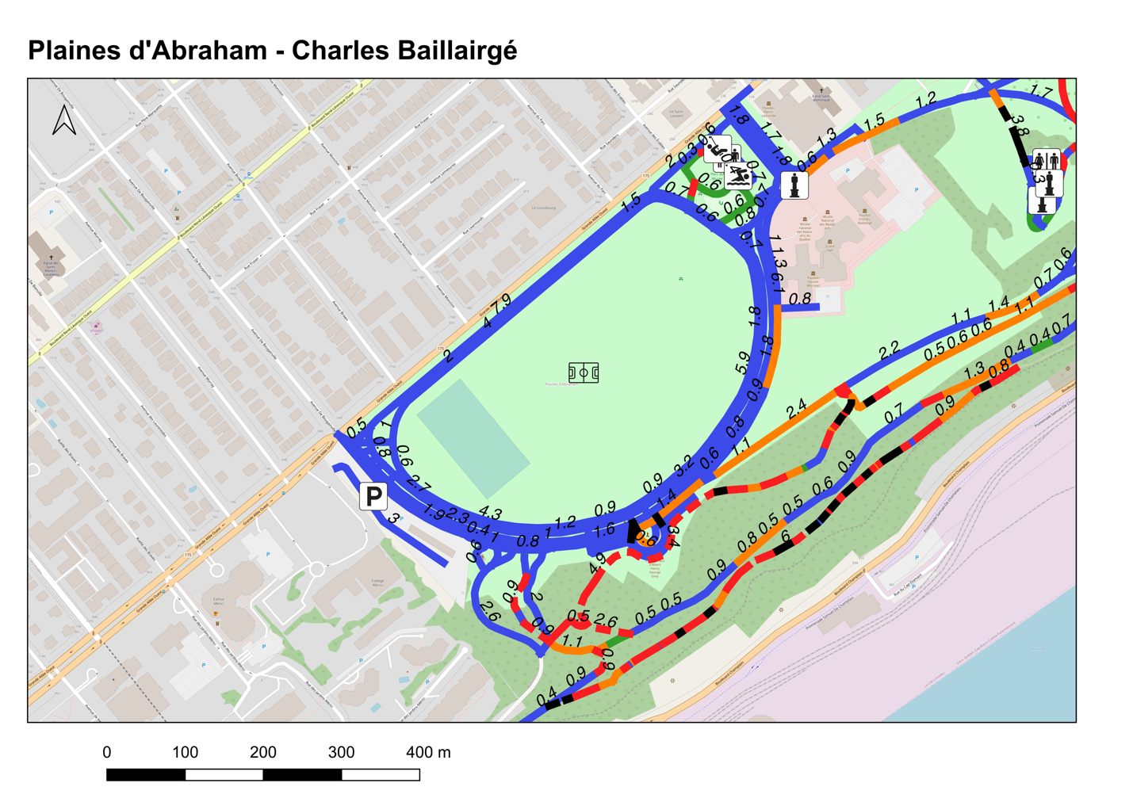

Éléments | Access
Toilettes | Accessible
Fontaine d’eau | Accessible
Stationnement | Modérément Accessible
Terrain de jeux | Modérément Accessible
Point de vue | Modérément Accessible
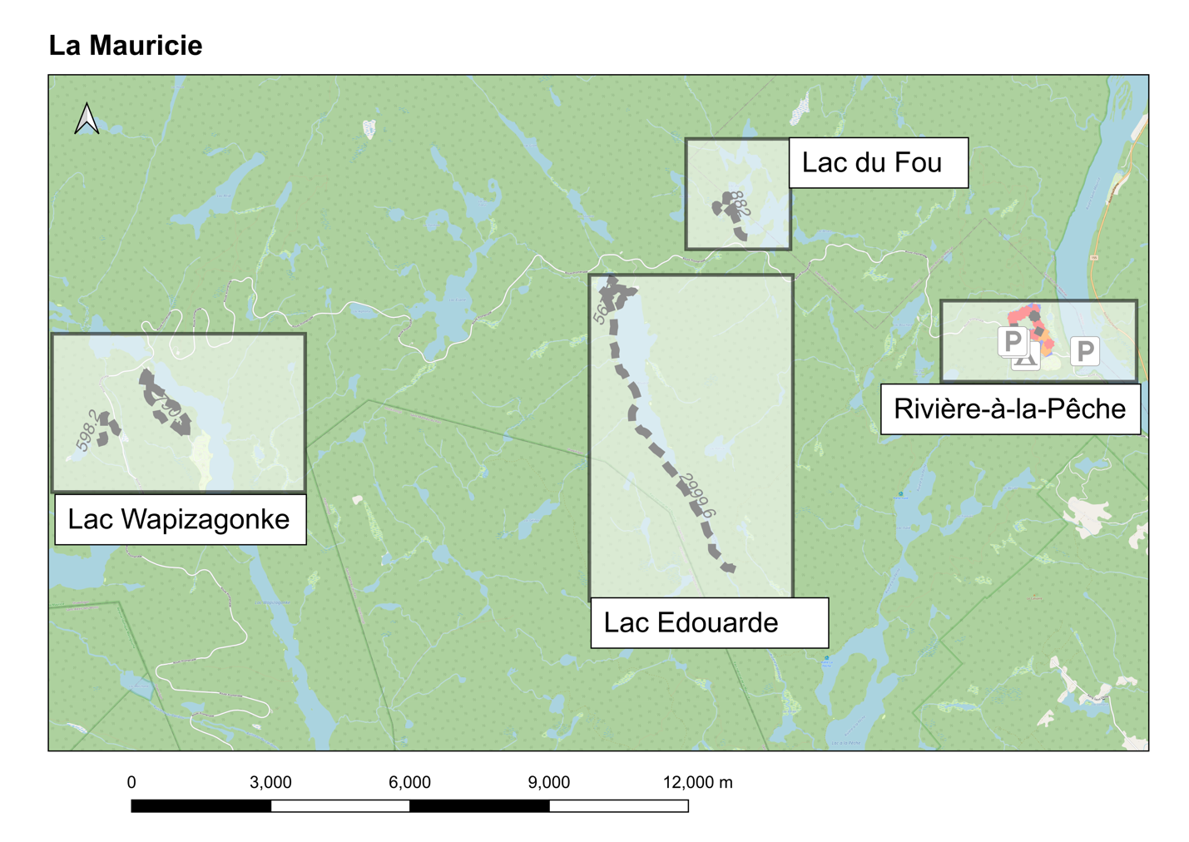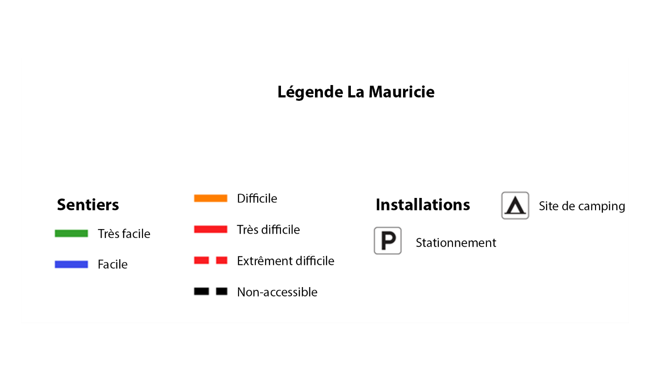

Éléments | Access
Stationnement | Modérément Accessible
Site de camping | Modérément Accessible
Point de vue | Accès limité
Kiosque | Accessible

Références
Claessen, M. H., Visser-Meily, J. M., de Rooij, N. K., Postma, A., & van der Ham, I. J. (2016). Narvigation ability in patients with acquired brain injury: A population-wide online study. Archives of Clinical Neuropsychology, 31(8), 839-854.

Gascon, M., Zijlema, W., Vert, C., White, M.P., Nieuwenhuijsen, M.J. (2017). Outdoor blue spaces, human health and well-being: A systematic review of qualitative studies. International Journal of Hygiene and Environmental Health, 220(8), 1207–1221.

Hart, S. G. (2006, October). NASA-task load index (NASA-TLX); 20 years later. In Proceedings of the human factors and ergonomics society annual meeting (Vol. 50, No. 9, pp. 904-908). Sage CA: Los Angeles, CA: Sage publications.

James, L., Shing, J., Mortenson, W. B., Mattie, J., & Borisoff, J. (2018). Experiences with and perceptions of an adaptive hiking program. Disability and Rehabilitation, 40(13), 1584–1590. https://doi.org/10.1080/09638288.2017.1302006

Jang, S., Mortenson, W. B., Hurd, L., & Kirby, R. L. (2019). Caught in-between: tensions experienced by community mobility users. Disability and Society.
https://doi.org/10.1080/09687599.2019.1696749

Labbé D., Bahen, M., Hanna, C., Borisoff, J., Mattie, J., & Mortenson, W. B. (2019). Setting the sails: stakeholders’ perceptions of an adapted sailing program. Leisure Studies, 42(7), 847-861 . https://doi.org/10.1080/01490400.2019.1686446

Labbé, D., Morales, E., Thériault, W., Tang, B., Mortenson, WB., Routhier, F., & Prescott, M. (2021, August 16-19). “Inclusive Parks”: A scoping review of accessibility standards for people with disabilities. Oral presentation at The 10th International Conference on Monitoring and Management of Visitors in Recreational and Protected Areas, virtual conference.

Markevych, I., Schoierer, J., Hartig, T., Chudnovsky, A., Hystad, P., Dzhambov, A. M., de Vries, S., Triguero-Mas, M., Brauer, M., Nieuwenhuijsen, M. J., Lupp, G., Richardson, E. A., Astell-Burt, T., Dimitrova, D., Feng, X., Sadeh, M., Standl, M., Heinrich, J., & Fuertes, E. (2017). Exploring pathways linking greenspace to health: theoretical and methodological guidance. Environmental Research, 159, 301–317.
https://doi.org/10.1016/j.envres.2017.06.028

Merrick, D., Wilson, A., Hillman, K., Labbe, D., Thompson, A., & Mortenson, W. B. (2021). All aboard: users’ experience of adapted paddling programs. Disability and Rehabilitation, 43(20): 2945-2951.

Marcastel, C. (2019). Are Canada’s parks really accessible? Park People. https://parkpeople.ca/

Parks Canada. (1994). Design Guidelines for Accessible Outdoor Recreation Facilities.
https://sci-bc.ca/wp-content/uploads/2019/11/parks-canada-design-guidelines-foraccessible-outdoor-recreation-facilities.pdf

Ormerod, M., Newton, R., MacLennan, H., Faruk, M., Thies, S., Kenney, L., Howard, D., & Nester, C. (2015). Older people’s experiences of using tactile paving. Proceedings of the Institution of Civil Engineers: Municipal Engineer, 168(1), 3–10.
https://doi.org/10.1680/muen.14.00016

Prescott, M., Routhier, F., Labbe, D., Grandisson, M., Mahmood, A., Morales, E., Best, K.L., Mostafavi, M.A., Borisoff, J., Robillard, J., Miller, W.C., & Mortenson, W.B. (2021a, May 3-7). Providing accessible recreation outdoors: User-driven research on standards research protocol. Presentation at Evenement scientifique REPAR-INTER 2021, virtual conference.

Prescott, M., Robillard, J., Grandisson, M., Mahmood, A., Routhier, F., Best, K., Labbé, D., Mostafavi, M.A., Miller, W.C, Morales, E., Sawatzky, B., Bulk, L., Carrasco, M.J., Borisoff, J., & Mortenson, W.B. (2021b, August 16-19). Providing accessible recreation outdoors: User-drive research on standards (PARCOURS. Presentation at the 10th International Conference on Monitoring and Management of Visitors in Recreational and Protected Areas, virtual conference.

Prescott, M., Gamache, S., Mortenson, W.B., Best, K.L., Grandisson, M., Mostafavi, M.A., Labbe, D., Morales, E., Mahmood, A., Borisoff, J., Sawatzky, B., Miller, W.C., Yvonne, B., Robillard, J.M., & Routhier F. (2022a). Providing Accessible Recreation Outdoors—User-Driven Research on Standards (PARCOURS): Protocol for a Multiphase Study. JMIR research protocols, 11(3), e33611.

Prescott, M., Gamache, S., Mortenson, W.B., Best, K.L., Grandisson, M., Mostafavi, M.A., Labbe, D., Morales, E., Mahmood, A., Borisoff, J., Sawatzky, B., Miller, W.C., Yvonne, B., Robillard, J.M., & Routhier F. (2022b). Providing Accessible ReCreation Outdoors–User-Driven Research on Standards: Protocol for Mobile and Web-Based Interviews for Winter Assessments. JMIR Research Protocols, 11(10), e38715.

Rugel, E. (2015). Greenspace and mental health: pathways, impacts, and gaps.
https://doi.org/10.13140/RG.2.1.4477.4885

Rugel, E. J., Carpiano, R. M., Henderson, S. B., & Brauer, M. (2019). Exposure to natural space, sense of community belonging, and adverse mental health outcomes across an urban region. Environmental Research, Apr(171), 365–377. https://doi.org/10.1016/j.envres.2019.01.034

Rushton, P. W., Miller, W. C., Lee Kirby, R., Eng, J. J., & Yip, J. (2011). Development and content validation of the Wheelchair Use Confidence Scale: a mixed-methods study. Disability and Rehabilitation: Assistive Technology, 6(1), 57-66.

Rushton, P. W., Miller, W. C., Kirby, R. L., & Eng, J. J. (2013). Measure for the assessment of confidence with manual wheelchair use (WheelCon-M) version 2.1: reliability and validity. Journal of Rehabilitation Medicine, 45(1), 61-67

Additional Sources Consulted
Brownson, R. C., Housemann, R. A., Brown, D. R., Jackson-Thompson, J., King, A. C., Malone, B. R., & Sallis, J. F. (2000). Promoting physical activity in rural communities: walking trail access, use, and effects. American Journal of Preventive Medicine, 18(3), 235-241.

Chen, R. J. (2013). Beyond management and sustainability: Visitor experiences of physical accessibility in the Great Smoky Mountains National Park, USA. Journal of Management & Sustainability, 3, 145-154.

Daniels, M. J., Rodgers, E. B. D., & Wiggins, B. P. (2005). “Travel Tales”: An interpretive analysis of constraints and negotiations to pleasure travel as experienced by persons with physical disabilities. Tourism Management, 26(6), 919-930.

Ding, D., Souza, A., Cooper, R. A., Fitzgerald, S. G., Cooper, R., Kelleher, A., & Boninger, M. L. (2008). A preliminary study on the impact of pushrim-activated power-assist wheelchairs among individuals with tetraplegia. American Journal of Physical Medicine & Rehabilitation, 87(10), 821-829.

Eyler, A. A., Brownson, R. C., Evenson, K. R., Levinger, D., Maddock, J. E., Pluto, D., ... & Steinman, L. E. (2008). Policy influences on community trail development. Journal of Health Politics, Policy and Law, 33(3), 407-427.

Goodwin, D., Peco, J., & Ginther, N. (2009). Hiking excursions for persons with disabilities: Experiences of interdependence. Therapeutic Recreation Journal, 43(1), 42.

Gray, J. A., Zimmerman, J. L., & Rimmer, J. H. (2012). Built environment instruments for walkability, bikeability, and recreation: Disability and universal design relevant?. Disability and Health Journal, 5(2), 87-101.

Janeczko, E., Jakubisová, M., Woźnicka, M., Fialova, J., & Kotásková, P. (2016). Preferences of people with disabilities on wheelchairs in relation to forest trails for recreational in selected European countries. Folia Forestalia Polonica, 58(3), 116-122.

Laakso, M., Sarjakoski, T., & Sarjakoski, L. T. (2011). Improving accessibility information in pedestrian maps and databases. Cartographica: The International Journal for Geographic Information and Geovisualization, 46(2), 101-108.

Landis, B. W., Petritsch, T. A., Huang, H. F., & Do, A. H. (2004). Characteristics of emerging road and trail users and their safety. Transportation Research Record, 1878(1), 131-139.

Longmuir, P. E., Freeland, M. G., Fitzgerald, S. G., Yamada, D. A., & Axelson, P. W. (2003). Impact of running slope and cross slope on the difficulty level of outdoor pathways: A comparison of proposed design guidelines and user perceptions. Environment and Behavior, 35(3), 376-399.

Loukaitou-Sideris, A., Brozen, M., & Levy-Storms, L. (2014). Placemaking for an aging population: Guidelines for senior-friendly parks. UCLA Reports. https://escholarship.org/uc/item/450871hz

Mapunda, B. B., & Lwoga, N. B. (2017). Challenges facing accessible tourism in cultural heritage sites: The case of Village Museum in Tanzania.

Newman, I., & Park, D. Accessibility Standards in Outdoor Environments. https://citeseerx.ist.psu.edu/document?repid=rep1&type=pdf&doi=e94634176a99f6b796797d2cce3eb553e5da909e

Pappas, V., Chait, J. L., Robb, G., Bloomer, R., Skulski, J., Heo, J., ... & Randolph, S. (2006). National Survey on Campground Accessibility: Policies and Practices.

Perry, M. A., Devan, H., Fitzgerald, H., Han, K., Liu, L. T., & Rouse, J. (2018). Accessibility and usability of parks and playgrounds. Disability and Health Journal, 11(2), 221-229.

Rimmer, J. H. (2005). The conspicuous absence of people with disabilities in public fitness and recreation facilities: Lack of interest or lack of access? American Journal of Health Promotion, 19(5), 327-329.

Rimmer, J. H., Padalabalanarayanan, S., Malone, L. A., & Mehta, T. (2017). Fitness facilities still lack accessibility for people with disabilities. Disability and Health Journal, 10(2), 214-221.

Rimmer, J. H., Riley, B., Wang, E., Rauworth, A., & Jurkowski, J. (2004). Physical activity participation among persons with disabilities: barriers and facilitators. American Journal of Preventive Medicine, 26(5), 419-425.

Rosenberg, D. E., Huang, D. L., Simonovich, S. D., & Belza, B. (2013). Outdoor built environment barriers and facilitators to activity among midlife and older adults with mobility disabilities. The Gerontologist, 53(2), 268-279.

Ross, J. E. (2001). Persons with disabilities in the United States today. These laws provide the foundation for an accessible, in. Defining Best Practices in Boating, Fishing, and Stewardship Education. Recreational Boating & Fishing Foundation, Alexandria, VA., 150.

Rushton, P. W., Miller, W. C., Mortenson, W. B., & Garden, J. (2010). Satisfaction with participation using a manual wheelchair among individuals with spinal cord injury. Spinal Cord, 48(9), 691-696.

Shattuck, C., Poudyal, N. C., Bowker, J. M., & Joshi, O. (2022). Differential values associated with outdoor recreational access among the wildlife management area permit holders. Forest Policy and Economics, 141, 102764.

Thompson, D., Hudson, S. D., & Bowers, L. (2002). Play areas and the ADA providing access and opportunities for all children. Journal of Physical Education, Recreation & Dance, 73(2), 37-41.

